الباب الأول
المقدمة
- خلفية البحث
طريقة القواعد والترجمة هي طريقة تركز على الحفظ والتركيز على القواعد، بالإضافة إلى أنه من المتوقع أيضًا أن يكون الطلاب قادرين على ترجمة النص. بالإضافة إلى ذلك، يترجم المدارسى نص القراءة. ثم يُطلب من الطلاب تحليل نص القراءة بناءً على القواعد النحوية التي تم تعلمها أثناء الدرس.
وفي عالم تعلم اللغات، يتفق خبراء تعلم اللغة العربية على أن المهارات اللغوية تنقسم إلى أربع. ومن بينها مهارة الاستماع، ومهارةالكلام، ومهارة القراءة، ومهارة الكتابة. ومن بين هذه المهارات، تعتبر مهارات القراءة إحدى المهارات التي يصعب على الطلاب إتقانها. مهارة القراءة هي القدرة على التعرف على محتوى شيء مكتوب (رموز مكتوبة) وفهمه عن طريق قراءته أو هضمه في القلب. في هذه المهارة، وبصرف النظر عن ضرورة أن يكون الطلاب قادرين على نطق الحروف والكلمات بشكل جيد، يجب على الطلاب أيضًا أن يكونوا قادرين على فهم محتوى النص الذي يقرأونه.
للتغلب على هذه المشكلة، هناك حاجة إلى بذل جهود مختلفة في عملية التدريس والتعلم، بحيث يسهل على الطلاب فهم المواد المقدمة ويشعر الطلاب بالسعادة في تعليم اللغة العربية، وخاصة في تعليم مهارة القراءة. ولذلك يجب على المعلم في تدريس اللغة العربية أن يكون قادراً على اختيار الطريقة الصحيحة لتحقيق الأهداف المتوقعة. إن اختيار المعلم لطريقة التدريس بشكل صحيح أم لا هو أحد عوامل نجاح المعلم. طريقة التعلم هي الطريقة التي يقوم بها المعلم بإجراءات وتنفيذ اللغة العربية. توجد هذه الطريقة بسبب أهمية التعليم حتى يتمكن الطلاب والمعلمون من التفاعل. اختيار الطريقة الجيدة هو الأسلوب الذي يتكيف مع التعلم الذي يقدمه المعلم. الهدف من طريقة التعليم هو توجيه المعلم في توصيل المادة التعليمية بشكل جيد حتى يتمكن الطلاب من تلقيها بشكل واضح.
التعليم، سواء كان تعليم اللغة أو أي شيء آخر، سوف يشعر بالملل والركود، إذا لم يكن هناك طريقة للتعلم. تعتبر أساليب التعلم من العوامل الخارجية التي يمكن الاستفادة منها لزيادة كفاءة التعلم، وفي هذه الحالة يحاول الباحث تطبيق مهارة القراءة باستخدام أسلوب القواعد والترجمة. وبحسب فاتور الرحمن، فإن أسلوب القويم والترجمة يركز دائمًا على ترجمة وتركيب كلمة كلمة، كما يركز هذا الأسلوب أيضًا على إتقان الطلاب لمفردات كبيرة جدًا.
المدرسة المتوسطة الإسلامية "توحيدية ٢" جوندانج بوجونيجورو هي إحدى المؤسسات التي تطبق أسلوب القواعد والترجمة في التعليمة اللغة العربية وتجعل اللغة العربية إحدى المواد التي يتم تدريسها بهدف تمكين الطلاب من فهم المواد المقدمة. ومع ذلك، بناءً على نتائج الملاحظات التي أجراها الباحثة مع مدرسي مادة اللغة العربية فيما يتعلق بالظروف التي تحدث، لا تزال هناك العديد من العقبات في عملية تعلم اللغة العربية في المدرسة المتوسطة الإسلامية "توحيدية ٢" جوندانج بوجونيجورو الذين لا يجيدون ويتلعثمون عند قراءة النصوص العربية - قلة دافعية الطالب للتعلم، ولا تزال اللغة العربية تعتبر مادة صعبة. وأكثر ما يلفت الانتباه هو أنه لا يزال هناك العديد من الطلاب الذين لا يجيدون أو يتعثرون عند قراءة النص العربي حسب القاعدة. واستنادا إلى نتائج الملاحظات التي أبداها الباحثة أثناء وجودهم في الميدان ووفقا لنتائج المقابلات الأولية التي أجراها معلم اللغة العربية، فإن إحدى مشاكل تعلم اللغة العربية هي أن جميع الطلاب لا يأتون من نفس الخلفية. يأتي البعض من المدرسة المتوسطة (MTs) والبعض الآخر لديه خلفية تعليمية عامة (SMP). وهذا بالتأكيد سيكون مشكلة في استمرارية عملية التعلم. لأن طلاب التعليم العام لم يدرسوا اللغة العربية قط. وفي الوقت نفسه، طلاب المدارس قد درسوا بالفعل ولديهم بالفعل المعرفة الأساسية باللغة العربية. ويؤثر ذلك أيضًا على مستويات نطق الطلاب في تعلم اللغة العربية، خاصة في القراءة.
لذلك، مع تطبيق طريقة القواعد و الترجمة على تعلم اللغة العربية في المدرسة المتوسطة الإسلامية "توحيدية ٢" جوندانج بوجونيجورو، من المأمول أن يتمكن الطلاب من تطبيق جانب واحد من إتقان اللغة الواردة في اللغة العربية. إحداها مهارة القراءة. استنادا إلى نتائج الملاحظات في المدرسة المتوسطة الإسلامية "توحيدية ٢" جوندانج بوجونيجورو، وجد أن نتائج تعلم اللغة العربية للطلاب لا تزال منخفضة للغاية، وخاصة في إتقان مهارات القراءة. بصرف النظر عن ذلك، ركز الباحثة أبحاثهم على إتقان مهارات القراءة، خاصة لطلاب الفصل التاسع في المدرسة المتوسطة الإسلامية "توحيدية ٢" جوندانج بوجونيجورو. يستخدم الباحثة طريقة القواعد والترجمة كأداة لتحسين إتقان القراءة العربية. ثم قام الباحثة بدراسة المشكلة ودراستها بعنوان " تطبيق طريقة القواعد والترجمة لتنمية مهارة القراءة لطلاب الفصل التاسع في المدرسة المتوسطة الإسلامية "توحيدية ٢" جوندانج بوجونيجورو".

- أسئلة البحث
بناءً على خلفية البحث أعلاه، تحاول الباحثة صياغة الأسئلة بحيث تكون دراسة العنوان أكثر تركيزًا وتوجيهها نحو غرض الكتابة. المشاكل الرئيسية في هذا البحث العلمي هي:
- كيف تطبيق طريقة القواعد والترجمة لتنمية مهارة القراءة لطلاب الفصل التاسع في المدرسة المتوسطة الإسلامية "توحيدية ٢" جوندانج بوجونيجورو ؟
- ما الدوافع والموانع في تطبيق طريقة القواعد والترجمة لتمنية مهارة القراءة لطلاب الفصل التاسع في المدرسة المتوسطة الإسلامية "توحيدية ٢" جوندانج بوجونيجورو ؟
ج. أهداف البحث
في الأساس كل ما تريد القيام به له هدف تحقيقه، لذلك في هذا البحث أهداف البحث العلمي كما يلي:
- لمعرفة تطبيق طريقة القواعد والترجمة لتنمية مهارة القراءة لطلاب الفصل التاسع في المدرسة المتوسطة الإسلامية "توحيدية ٢" جوندانج بوجونيجورو.
- لمعرفة الدوافع والموانع في تطبيق طريقة القواعد والترجمة لتمنية مهارة القراءة لطلاب الفصل التاسع في المدرسة المتوسطة الإسلامية "توحيدية ٢" جوندانج بوجونيجورو.
د. فوائد البحث
هذا البحث مفيد لكثير من الناس، في حين أن هذا البحث له فوائد نظرية وعملية. الفوائد هي:
- الفوائد النظرية
- يقدم البحث نظرة ويزيد المعرفة بالطريقة القواعد والترجمة في زيادة مهارة القراءة في تعلم اللغة العربية.
- من المتوقع أن تعود نتائج هذه الدراسة بفوائد، خاصة في مجالات تعليم اللغة العربية، وتشجع الباحثة على تطوير معارفهم والبحث عن ابتكارات جديدة في تعليم اللغة العربية.
- الفوائد التطبيقية
- للباحثة
  - يمكن للباحثة معرفة كيفية تعلم اللغة العربية على وجه التحديد بطريقة القواعد والترجمة.
  - تعميق فهم الباحثة للعملية التعليمية في المدارس الدينية بكل مشاكلهم.
- للمدرسة
  - احصل على فرصة للمشاركة في إعداد وتكوين المعلمين المحتملين الأكفاء / العاملين المحتملين في مجال التربية الإسلامية.
  - الحصول على مساعدة من الطاقة والمعرفة والأفكار لتطوير المدرسة.
- للمعلّم
  - الحصول على تغذية راجعة من تجارب طلاب البحث على التطورات التربوية في المجال لتعديل وتطوير البرامج الأكاديمية للمشروع النهائي لبرنامج دراسة تعليم اللغة العربية.
  - زيادة التعاون مع المدارس الدينية للتدريب في تطوير تري درما للتعليم العالي.
- للمتعلّم
  - زيادة بصيرة الطلاب وخبرتهم حول الطريقة النحوية والترجمة لزيادة مهارة القراءة.
  - اجعل جو التعلم مختلفًا عن التعلم الآخر.
  - زيادة إبداع الطلاب في تنمية مهارة القراءة.
ه. حدود البحث
يتم استخدام تحديد المشكلة لتجنب المخالفات وتوسيع الموضوع بحيث
يكون البحث أكثر تركيزا ويجعل المناقشة أسهل حتى تتحقق أهداف البحث.
بعض تحديد البحث في هذا البحث كما يلى:
١. الحدود الموضوعية
تشمل قيود العنوان في هذه الدراسة تطبيق طريقة القواعد والترجمة لتنمية مهارة القراءة لطلاب الفصل التاسع في المدرسة المتوسطة الإسلامية "توحيدية ٢" جوندانج بوجونيجورو بموضوع المهنة.
٢. الحدود المكانية
تحديد مكان في هذا البحث هو في الفصل التاسع في المدرسة المتوسطة التوحيدية ٢ جوندانج بوجونيجورو في قرية سيعانتن جوندانج بوجونيجورو.
٣. الحدود الزمانية
يبدأ الوقت تنفيذ هذاالبحث في فبراير2023- أبريل2024.

و. تحديد المصطلحات
- طريقة القواعد والترجمة هي طريقة قديمة لم تقم فى البداية على أساس من فكر أو نظر معين أي لم ترتبط بأحد المفكرين في ميدان اللغة أو ميدان التربية، ولكنها ترجع بجذورها إل تعليم اللغة اللاتينية و اللغة الإغريقية حيث استخدمت لفترة طويلة في تعليم هاتين اللغتين عندما كانت التحليل المنطقي للغة وحفظ ما بها من قواعد وشواذ، وتطبيق ذالك في تدريبات للترجمة، يعتبر وسيلة من وسائل تقويه عقل التلميذ، وعندما كانت دراسة اللاتينية والإغريقية تعتبر مفتاحا للفكر والأدب القديم وعلى ذالك كانت قرأة النصوص وترجمتها في هذه الطريقة وأيضا التدريب على الكتابة وتقليد هذه النصوص شيئا مهما ورئيسيا.
- مهارة القراءة هي إحدى المهارات اللغوية الأربع، وهي عملية يقوم بها القراء للحصول على الرسالة التي يريد الكاتب إيصالها من خلال الكلمات. ومن الناحية اللغوية، القراءة هي عملية إعادة اقتران وفك رموز. وهذا يختلف عن التحدث والكتابة الذي يتضمن في الواقع الاقتران. باختصار، يمكن القول أن القراءة هي انتقاء وفهم المعنى الموجود في المادة المكتوبة.

ز. الدراسات السابقة
تهدف الدراسات السابقة إلى الحصول على مواد المقارنة والمرجعية. عدا عن ذلك، تجنباً لافتراض التشابه مع هذا البحث. لذا في هذه المراجعة للأدبيات قام الباحثة بتضمين نتائج الأبحاث السابقة على النحو التالي:
  - أطروحة محمد متعلمين بعنوان "أثر طريقة القواعد والترجمة في تحسين جودة تعلم علم النحو في مدرسة مامبؤالصالحين الحرمين دويو الإسلامية الداخلية". هذا البحث هو البحث الذي يستخدم الأساليب الكمية. يهدف هذا البحث إلى تحديد أثر أسلوب القواعد والترجمة في تحسين جودة تعلم علوم النحو في مدرسة مامبؤالصالحين الحرمين دويو الإسلامية الداخلية. تم الحصول على البيانات في هذا البحث من خلال تقنيات الملاحظة والمقابلة والتوثيق والاستبيان. نتائج هذا البحث هي تأثير طريقة القواعد والترجمة في تحسين جودة تعلم علوم النحو.
  - أطروحة نور الهدى بعنوان "جهود معلمي اللغة العربية في زيادة مهارة القراءه لدى الطلاب في ماجستير اتحاد الأسرة والجماعة في ليرانج ليرانج، مقاطعة بينرانج. يركز البحث الذي يحمل العنوان أعلاه بحثه على كيفية محاولة معلمي اللغة العربية زيادة مهارات القراءة التي يواجهها الطلاب في تعلم اللغة العربية. وفي الوقت نفسه، ركز البحث الذي أجراه الباحث على أساليب ومزايا وعيوب طريقة القويد والترجمة المستخدمة في تعلم اللغة العربية في المدرسة المتوسطة الإسلامية "توحيدية ٢" جوندانج بوجونيجورو.
  - أطروحة محمد علي رضاو بعنوان "القواعد طريقة و الترجمة في دراسة تفسير الجلالين بمدرسة هداية المبتدع الإسلامية الداخلية بمنطقة رامبيبوجي بولاية جمبر". يركز البحث الذي يحمل العنوان أعلاه بحثه على كيفية تطبيق طريقة القواعد و الترجمة التي وردت في دراسة تفسير الجلالين. وفي هذا البحث، يستخدم كلاهما نهجًا نوعيًا. وفي الوقت نفسه، ركز البحث الذي أجراه الباحث على أساليب ومزايا وعيوب طريقة القويد والترجمة المستخدمة فيت علم اللغة العربية في المدرسة المتوسطة الإسلامية "توحيدية ٢" جوندانج بوجونيجورو.

جدول الدراسات السابقة
رقم | اسم الباحث، عنوانه، سنة البحث | المساواة | اختلاف
1. | محمد متعلمين، تأثير طريقة قواعد وترجمة في تحسين جودة تعلم العلوم النحوية في مدرسة مامبؤالصالحين الحرمين دويو الداخلية الإسلامية. 2019 | يوجد في هذا البحث أوجه تشابه في استخدام أساليب التعلم، وتحديداً استخدام أسلوب القواعد والترجمة. | الفرق بين البحث والدراسات السابقة في محور الأهداف التنموية. في أطروحة محمد المتعلمين، الهدف هو التركيز أكثر على تحسين جودة تعلم النحو، في حين أن الهدف في هذا البحث هو زيادة مهارة القراءة في تعلم اللغة العربية. وبصرف النظر عن ذلك، هناك اختلافات في موقع البحث.
2. | نور الهدى. جهود معلمي اللغة العربية في تحسين مهارة القراءة لدى الطلاب بكلية اتحاد الأسرات والجماعة في مناطق ولاية بينرانج. 2022 | ويتشابه هذا البحث والدراسات السابقة في محور الأهداف التنموية، وهي زيادة مهارة القراءة | الفرق بين البحث والدراسات السابقة في موقع البحث.
3. | محمد علي ريضى. منهج القواعد والترجمة في دراسة تفسير الجلالين في مدرسة هداية المبتدعين الإسلامية الداخلية، منطقة رامبيبوجي، مقاطعة جمبر. 2020 | يوجد في هذا البحث والدراسات السابقة أوجه تشابه في طرق التعلم، ألا وهي استخدام أسلوب القواعد والترجمة | الفرق بين هذا البحث والدراسات السابقة في محور الأهداف التنموية. والهدف في رسالة محمد علي ريضى هو التركيز أكثر على دراسة تفسير الجلالين، أما في هذا البحث فينصب التركيز على زيادة مهارة القراءة. هناك أيضًا اختلافات في مواقع البحث

ح. هيكل البحث
انقسم هيكل البحث إلى خمسة أبواب يتكون كل باب من عدة فصول فرعية بالترتيب التالي:
الباب الأول المقدمة، الذي يحتوي على خلفية البحث وأسئلة البحث وأهداف البحث وفوائد البحث و حدودالبحث وتحديد المصطلحات والدراسات السابقة وهيكل البحث.
الباب الثاني الدراسة النظرية، الذي يحتوي على تعليم طريقة القواعد والترجمة الذي يتكون من خمسة فصول فرعية. الفصل الفرعي الأول هو طريقة القواعد والترجمة. الفصل الفرعي الثاني هو أهداف طريقة القواعد والترجمة. الفصل الفرعي الثالث خطوات تطبيق القواعد والترجمه. الفصل الفرعي الرابع دوافع طريقة القواعد والترجمة.الفصل الفرعي الخامس موانع طريقة القواعد والترجمة. والفصل الفرعي الخامس هو المهارة القراءة. الذي يتكون من ثلاثة فصول فرعية الفصل الفرعي الأول هو مفهوم مهارة القراءة. الفصل الفرعي الثاني هوطريقة التعليم مهارة القراءة الفصل الفرعي الثالث أنواع القراءة.
الباب الثالث منهج البحث، يحتوي على مدخل البحث ونوعه و أداة البحث و ميدان البحث والبيانات ومصادرها وأسلوب جمع البيانات وأسلوب تحليل البيانات.
الباب الرابع عرض البيانات ونتائج البحث، يحتوي على الأجوبة من أسئلة البحث.
الباب الخامس مناقسة البحث، يحتوي على تطبيق طريقة القواعد والترجمة لتنمية المهارة القراءة لطلاب الفصل التاسع في المدرسة المتوسطة الإسلامية "توحيدية 2"جوندانج بوجونيجورو و الدوافع والموانع في تطبيق طريقة القواعد والترجمة لتنمية مهارة القراءة لطلاب الفصل التاسع في المدرسة المتوسطة الإسلامية "توحيدية 2"جوندانج بوجونيجورو.
الباب السادس الخاتمة, يحتوي على خلاصة و الاقتراحات.والآخر المراجع والملاحق والسيرة الذاتية الباحثة.
.

الباب الثاني
الدراسة النظرية
- تعليم طريقة القواعد والترجمة
- طريقة القواعد والترجمة
إن طريقة تعليم اللغات الأجنبية كثيرة ومتعددة، بعضها قديم والأخرى حديثة. وستناول السطور التالية أشيع هذه الطرائق استخدامها فِ مجال تعليم اللغة العربية للناطقين بغيرها وهي: طريقة النحو والترجمة وطريقة المباشرة وطريقة السمعية الشفوية والطريقة الانتقائية. مبينا الملامح العامة لكل منها، ومزاياها، وجوانب القصور فيها .
فطريقة القواعد والترجمة ليست طريقة جديدة، ولها تسمياة عديدة، واستعمل المعلمون هذه الطريقة لعدة سنوات .فقد سميت بالطريقة الكلاسيكية نسبة لاستعملها في تدريس اللغات الكلاسيكية كاللاتينية والإغريقية. وفي بداية هذه القرن استعملت هذه الطريقة لمساعدة الطلاب على قراءة وتذوق آداب اللغات الأجنبية. وقد هدفت هذه الطريقة إلى تدريس الطلاب قواعد اللغة الهدف أو اللغة الأجنبية، أملا في أن ذلك سيساعدهم في التعرف بصورة أفضل على قواعد لغتهم الأم وتجويدها في مجالي
التحاطب والكتابة. وأكثر كان هناك اعتقاد بأن دراسة اللغات الأجنبية تمني قدرا الطالب العقلية، وعلى الرغم من احتمال أنه قد لايحتاج إلى استعمال اللغة الهدف أبدا، إلا أن مجرد التمرين العقلي أثناء تعليمها تكون مفيدا.
ولهذه الطريقة أسماء وهي طريقة القواعد والترجمة والطريقة القديمة والطريقة التقليدية. في تعلمها اتبع المعلم الأساليب التي كانت شائعة في تدريس اللغة الثانية في العصور الوسطن وكان المدخل في تدريسها هو شرح قواعدها والانطلاق من هذه القواعد تعليم مهارات اللغة الأخرى ولاسيما القراءة والترجمة، ثم صار تدريس النحوية في ذاته لأن النحو هو وسيلة لتنمية ملكا العقل وطريقة التفكير.
وترجع تستخدم هذه الطريقة في أوربا إلى أواخر القرن الثامن عشر. وشبوع هذه الطريقة في بلدان جنوب شرق آسيا وفي جنوب أفرقيا مع انتشار الإسلام واهتمامة بتعليم اللغة العربية. ومحور تعليم العربية في هذه البلاد هو تحفيظ الطلاب بعض سور القرآن الكريم وشرح معانيها ثم شرح قواعد النحوية التي تسهم في فهم تراكيبة.

ويحدد بعضهم أهم خصائص هذه الطريقة فيما يلي:
- تقدم الدروس باللغة الأم، مع استعمال قليل للغة الهدف
- تعلم المفردا فِ قوائم من كلما معزولة
- شروح مستفيضة لمشكلا النحو المعقدة
- يقدم النحو قواعد تنظيم الكلما ويركز الدريس على ضيع الكلما وتصريفها
- قراءة نصوص كلاسيكية صعبة فِ مرحلة مبكرة جدا
- لايوجه اهتمام إلى محتوى النصوص، وإنما تعالج باعتمارها تدريبا على التحليل النحوي
- تتكون التدريبا الوحيدة من ترجمة جمل غير مترابطة من اللغة الهدف إلى اللغة الأم
- لايوجه اهتمام إلى النطق
ومن الملاحظ أن هذه الطريقة كانت قوية بِعنى ما بين النماذج الأخرى المنافسة. وهي لم تكن تفعل شيئا لإبراز القدرة الاتصالية عند الطالب.

- أهداف طريقة القواعد والترجمة
فإن قواعد والترجمة في تعليم اللغة العربية تهدف في المقام الأول إلى مساعدة الطلاب في إتقان المفردات والنطق والنطق اقرأها لتتمكن من كتابتها مرة أخرى. بعد قراءة الوحدة أن يكون الدراس قادرا على:
- أن يلخص بلغته الخاصة، الظروف التي نشأت فيها طريقة النحو والترجمة
- أن يدرك العلاقة بين الظروف التي نشأت فيها هذه الطريقة وبين إجراءاتها
- أن يستنتج مفهوم اللغة وطبيعه تعليمها كلغة ثانية من إجراءا الطريقة
- أن يحدد درجة الاتساق بين إجراءات هذه الطريقة والمدخل التي تستند إليها
- أن يشرح كيفية معالجة هذه الطريقة للمهارات الصوتية
- أن يبين موقف هذه الطريقة من كل من الاستعانة بلغة وسيطة التدريبات النمطية
- أن يستنتج أهم مواصفات الكتاب المدرسى الذي يؤلفه أنصار هذه الطريقة
- أن يبرز من إجراءات هذه الطريقة مسؤليات المعلم
- أن يقترح خطة مبسطة لتدريس مفاهيم الثقافة العربية الإسلامية في ضوء تصور هذه الطريقة لمفهوم الثقافة وكيفية تقديسها
- أن يقدم درسا نموذيجيا يستند فيه إلى مداخل هذه الطريقة
- أن يوازن منهذه الطريقة وغيرها من طرق تعليم العربية كلغة ثانية من حيث تصور كل منها لمفهوم اللغة وهدف تعليمها.
- خطوات تطبيق القواعد والترجمه
- يكرر المعلم مادة المفردات ويقوم الطلاب بتدوين المفردات الجديدة عندما يشرح المعلم.
- يقرأ بعض الطلاب نصًا مقروءًا بصوت عالٍ ثم يكلفهم المعلم بترجمته.
- يشرح المعلم القواعد النحوية.
- ثم يتم استخدامه في نهاية الدرس لحل الواجبات الكتابية المتعلقة بهذه القواعد.

- دوافع الطريقة القواعد والترجمة
- يلا حظ أيضا على هذه الطريقة أن العبء الملقى على عاتق المعلم قليل ولا يطلب منه من النشاط الإبداعى شيئا. ليس على المعلم وفق هذه الطريقة إلا أن يقرأ على الدارسين نصا في العربية جملة جملة، وفقرة فقرة مترجما لهم هذه الجمل والفقرات إلى لغاتهم الأولى، إنجلزية أو فرنسية أو صينية أو غيرها، شارحا لهم قواعد اللغة العربية مبينا لهم مظاهر الجمال في التعبيرات المختلفة والدارسون في هذا كله متابعون له ومسجلون ما يقوله حتى يمكنهم العودة إليه في منازلهم.
- إجراءت التقويم التقويم أيضا سهلة يسيرة ومحددة سلفا. إن الأمر لا يطلب أكثر من سؤال الطالب عن قاعدة من القواعد أو ترجمة نص من النصوص من العربية أو إليها، ولا يطلب هذا من الخيال والابتكار ما يعجز المعلم عنه.
- ولعل من مزايا هذه الطريقة أنها مناسبة للأعداد الكبيرة من الطلاب. إن الفصل يمكن أن يتسع لأى عدد يستطيع المعلم أن يتعامل معه. وما على الطالب إلا أن يحضر كتابا يدرس منه وكراسة يكتب فيها ثم يتابع ما يقوله المعلم ويضيف إلى هذا الكتاب ما يتناثر في الفصل من معلومات أو معارف.
- قصارى القول أن طريقة النحو والترجمة كانت مناسبة للظروف التي نشأت فيها والمراحل التى تلتها إلى وقت قريب. إن تعليم اللغات الثانية فى أوربا فى القرنين الثامن عشر والتاسع عشر كان يستهدف فى المرتبة الأولى تحقيق أغراض ثقافية يستمتع الإنسان من خلالها بالتراث المكتوب فى هذه اللغات. من هنا احتلت مهارتا القراءة والكتابة من المكانة ماعجزت المهارتان الأخريان الاستماع والكلام عن احتلا له.
- والحقيقة التي ينبغي تسجيلها هنا قبل ختام الحديث عن مزايا طريقة النحو والترجمة هي أن الدارسين الذين يتعلمون اللغات الثانية بواسطتها يسيطرون على مهارة القراءة والكتابة في وقت أقصر من غيرهم ممن يتعلمون هذه اللغات بطرق أخرى.
- موانع طريقة القواعد والترجمة
- محور الاهتمام في هذه الطريقة أمران : الاتصال باللغة الثانية عن طريق الترجمة والتمكن من قواعدها. ومن ثم تغفل كثيىرا من المهارات اللغاوية الأخرى التي تتعلق بتعليم العربية كلغة ثانية.
- القراءة والكتابة إذا يحتلان المكانة الأولى في تعليم العربية للناطقين بلغات أخرى، أما استخدام اللغة فى الكلام وما يستبلزمه ذلك من فهم اللغة المسموعة فهو أمر لا اهتمام به. إن الدارس الذى يتعلم العربية كلغة ثانية وفق هذه الطريقة يكون أقدر على القراءة والكتابة بالعربية من الاستماع والكلام. لا شك أن هذا يحصر اللغة فى مفهوم ضيق يقصر وظيفتها على الاتصال بين الناس عن طريق المراسلات والمكاتبات وليس عن طريق الاستماع إليهم أو الحديث معهم. وهذا بلا شك مفهوم قاصرة اللغة، لا يتناسب خاصة مع إنسان العصر الحديث. حَيث تقدمت وسائل الاتصال المباشر بين الناس فى مجتتمعاتهم المختلفة.
- يرتبط بالنقطتين السابقتين نقد آخر يوجه إلى طريقة النحو والترجمة ذلك هو إغفال الفرق بين تعليم الدارس اللغة وبين تعليمه عن اللغة. إن المنطق الرئيسى في هذه الطريقة هو تثقيف الدارس وزيادة معارفه عن اللغة، أصولها وقواعدها وطريقة الترجمة منها واليها، أما أن تعلمه اللغة ذاتها وفى مواقف حية فهو أمر لا توليه هذه الطريقة أهمية ما إن لم تكن تغفله تماما.
- تدريس قواعد اللغة أيضا، وفق هذه الطريقة يوجه إليه نقد كثير ولعل أهم ما يوجه إليه أنه يتم بطريقة قياسية يبدأ المعلم فيها بذكر القاعدة ثم يذاكر أمثلة عليها وتطبيقات لها، وقد ثبت أن لهذه الطريقة من السلبيات مالا مجال للإضافة فيه هنا.
- استخدام اللغةة الأولى للدارس عنصر رئيسى من عناصر هذه الطريقة ولقد ثبت من الدراسات الحديثة أن استخدام اللغة الأولى للدارس فى تعلمه اللغة الثانية بكثرة عامل معوق له فى إتقان هذه اللغة.
- ينتصر تدريس اللغة الثانية وفق هذه الطريقة عادة على نشاط المعلم مع طلابه فى الفصل ومن خلال كتاب مقرر لايحيد عنه. إن اتصال الطالب بأحد الناطقين باللغة العربية أو تنظيم زيارة له فى أحد البلاد العربية أو تعويضه لبعض المواقف الثقافية المعبرة عن المجتمع العربي أمور لاتخطر بيال معلم العربية كلغة ثانية إذا التزم بهذه الطريقة.
- يترتب على النقطة السابقة فقدان الدافع عند كثير من الطلاب خاصة الممتازين منهم على تعلم اللغة. إم عدم تنويع النشاط وتعدد أشكاله يصيب الإنسان بالملل ويصرفه في كثير من الأحيان عن متابعة الدرس حتى إذا لم يجد استجابة له ترك البرنامج كله من هنا لا نستغرب أن نجد أن عدد المتسر بين من برامج تعليم اللغات الأجنبية التي تستخدم هذه الطريقة أكثر من زملائهم الذين يتعلمون هذه اللغات بطرق أخرى.
- مهارة القراءة
- مفهوم مهارة القراءة
كلمة قراءة تأتي من جذر كلمة قرا-يقرأ، قراءة، والتي تعني القراءة، القراءة. لغويا، هذه الكلمة تأتي من الآية الأولى من نزول القرآن، وهي "اقرأ". وكلمة "اقرأ" في هذه الآية هي "فعل عمر" أي الأمر بالقراءة. ويستمر أمر الإقراء هذا مع الجملة التالية، وهي بسم ربك الذي خلق، خلق إنسان من علق. وهي القراءة بأساس أو إطار "اسمي الرب" (الله رب).
ومعنى القراءة في هذه الآية ليس حرفيا فقط، أي قراءة كتابة (فقط)، بل أمر بالقراءة والبحث والفهم. وفي الوقت نفسه، فإن الموضوع الذي يجب قراءته هو عن البشر كمخلوقات والله خالق. فالأمر بالقراءة في هذه الآية يعني عملية القراءة والبحث (الدراسة) وفهم (معرفة) كل شيء بلا حدود.
التعلم هو عملية توفير التدريب أو الخبرة لشخص أو مجموعة بحيث تحدث تغييرات في ذلك الشخص أو المجموعة. يمكن إجراء التعلم في مؤسسة رسمية أو غير رسمية منظمة. الغرض من التعلم هو توجيه أنشطة التدريس والتعلم نحو إحداث تغيير في أنماط السلوك لدى الطلاب. تعتبر عملية التعليم والتعلم أحد جوانب البيئة المدرسية المنظمة. ويتم تنظيم هذه البيئة والإشراف عليها بحيث يتم توجيه الأنشطة التعليمية التعليمية وفق الأهداف التعليمية.
وفي الوقت نفسه، تقدم مهارة القراءة المواد الدراسية بطريقة تعطي الأولوية للقراءة أولاً، حيث يقرأ المعلم موضوعات القراءة أولاً، ثم يتبعها الطلاب. تركز هذه المهارة على التمارين الشفهية لتدريب الفم على القدرة على الكلام والانسجام والعفوية. إذن فإن مهارة القراءة هي في الأساس عملية تواصل بين القراء والباحثين من خلال الاختبارات الكتابية، لذلك هناك علاقة معرفية مباشرة بين اللغة المنطوقة والمكتوبة.
الغرض من مهارة القراءة هو الحصول على المعلومات (الحصول على المعلومات) والحصول على المتعة (الحصول على المتعة). ووفقا لمحمد علي الخولي، فإن الأهداف العامة لتعلم مهارة القراءة تشمل، من بين أمور أخرى:
- كبحث أو دراسة، في هذه الحالة يقرأ الباحث فقط النصوص المتعلقة بالبحث.
- بكملخص أو خاتمة، اقرأ بعناية وعمق للعثور على الأفكار الرئيسية في القراءة.
- القراءة بهدف إصدار إعلان. مثل مذيعي الراديو ومراسلي التلفزيون وما إلى ذلك.
- القراءة للامتحانات، عندما يذهب شخص ما إلى الامتحان، فإنه سوف يقرأ بعناية، ويركز، ويركز.
- كوجهة منعشة وترفيهية. نظرًا لأنه ترفيهي بحت، لا تتم قراءة جميع المواد، بل تتم قراءة أجزاء معينة فقط.
- القراءة كهدف عبادة، مثل قراءة القرآن فهي عبادة عند المسلمين.
مهارة القراءة تحتوي على جوانب ذات معنيين. أولا: تحويل الرموز المكتوبة إلى رموز صوتية. ثانيًا، فهم معنى جميع المواقف التي ترمز إليها الرموز والأصوات المكتوبة. جوهر إتقان القراءة يكمن في الجانب الثاني. وهذا لا يعني أن إتقان الجانب الأول ليس مهما، لأن إتقان الجانب الأول هو أساس إتقان الجانب الثاني. ومع ذلك، كلاهما هدف يجب تحقيقه من خلال تدريس اللغة.
وعلى الرغم من أن أنشطة تعليم القراءة بالمعنى الأول قد تم توفيرها منذ المستويات الأولية، إلا أنه يجب أيضًا تنفيذ التوجيه في المستويات المتوسطة وحتى المتقدمة، من خلال أنشطة القراءة الجهرية (القرأة الجهرية). بشكل عام، الهدف من تعليم القراءة (المطلَعة) هو تمكين الطلاب من قراءة النصوص العربية وفهمها.

- طريقة التعلم مهارة القراءة
ومن أهم خصائص استخدام طريقة القراءة في تعلم اللغة العربية ما يلي:
- أعادةً ما تبدأ هذه الطريقة بإعطاء الطلاب تدريبًا مختصرًا على مهارات
التحدث، ثم الاستماع إلى عدة جمل بسيطة ونطق الكلمات والجمل حتى يتمكن الطلاب من بناء الجمل. ومن هذا المنطلق فإن النماذج التي يعدها الطلاب فيما يتعلق بقواعد الكلام اللغوي ستساهم في تنمية مهارات الإتصال.
- ببعد أن يتدرب الطلاب على قول عدة جمل، يقومون بقراءتها في النص.
يتم تكليف المعلمين بتطوير بعض مهارات القراءة الصامتة للطلاب.
بعد ذلك يقرأ الطلاب النص قراءة جهرية تليها عدة أسئلة حول النص لتقوية الفهم.
- تنقسم القراءة إلى نوعين، القراءة المكثفة والقراءة المستقلة، ولكل منهما غرض مختلف. تهدف القراءة المكثفة إلى تطوير مهارات القراءة الأساسية وتتطلب هذه المهارات مفردات ومعرفة بالقواعد النحوية. تعمل مهارة القراءة هذه على تطوير مهارات الفهم لدى الطلاب بتوجيه من معلم الفصل.
- وأما القراءة الحرة فيمكن إجراؤها خارج الفصل. صحيح أن المعلمين يعطون مهام للطلاب للقراءة ويحدون ما عليهم قراءته ومناقشته.
- تساهم القراءة الحرة في تحصيل الطلاب في الكنوز العربية وقراءة الكتب والفن العربي. ومن هنا سيوفر فهماً إضافياً للثقافة العربية.
ومن إيجابيات وسلبيات طرق القراءة في تعلم اللغة العربية ما يلي:
مميزات طريقة القراءة:
  - أن يكون لدى الطلاب القدرة على فهم النصوص المقروءة بشكل جيد.
  - أن يتمكن الطلاب من إتقان المفردات بشكل جيد.
  - يفهم الطلاب جيدًا استخدام النحو والشرف.
  - تتيح هذه الطريقة للطلاب قراءة لغة جديدة بسرعة معقولة مع إتقان
محتوى مادة القراءة دون الحاجة إلى إثقال كاهل التحليل النحوي المتعمق.
5. يمكن للطلاب إتقان الكثير من المفردات السلبية بشكل جيد.
6. يمكن للطلاب فهم القواعد النحوية وظيفيا.
7. يتم تدريب الطلاب على فهم القراءة باستخدام تحليل المحتوى وليس باستخدام الترجمة.
عيوب طريقة القراءة:
- على الرغم من أن الطلاب أقوياء في القراءة، ولكن لا يقرأون بصوت عالٍ، إلا أنهم ضعفاء في النطق.
- ضعف الطلاب في مهارتي الاستماع والتحدث
- كما أن الطلاب ضعفاء في القدرة على التعبري التحريري (كتابة المقالات).
- ضعف مهارات القراءة لدى الطلاب (النطق والتجويد وغيرها).
- عدم مهارة الطلاب في الاستماع والتحدث.
- الطلاب أقل مهارة في التركيب الحر.
- لأن المفردات المستخدمة ترتبط فقط بمحتوى القراءة (السلبي)، فإن الطلاب يكونون ضعفاء في فهم النصوص غير النصوص التي درسوها.

- أنواع القراءة
القرأة من وجهة نظر التسليم تنقسم إلى نوعين هما:
- قراءة الجهرية
القراءة الجهرية مهمة جدًا في المستوى الأول من التعلم، لأن هذا النوع من القراءة يوفر فرصة كبيرة لممارسة النطق الصحيح، من خلال مطابقة الصوت مع الصيغة المكتوبة. وينبغي إكمال هذه القراءة في المستوى الأولي من عملية التعلم.
القراءة الجهرية هي قراءة أو نطق الرموز المكتوبة على شكل كلمات أو جمل مقروءة. هذا النوع من تعليم القراءة مطلوب من قبل طلاب المستوى المبتدئين. في هذه المرحلة يجب تعريفهم بأصوات الحروف العربية والتدرب على نطقها. كما هو موضح في قسم تعليم الصوت، تحتوي اللغة العربية على العديد من الأصوات التي تختلف خصائصها عن الأصوات الإندونيسية، لذلك هناك حاجة إلى تدريب خاص على القراءة.
الهدف الرئيسي من تعلم أنشطة القراءة بصوت عالٍ هو تحقيق ما يلي:
- يريد المعلمون تقييم قدرة الطلاب على نطق الحروف العربية، وتصحيحهم إذا ارتكبوا أخطاء.
- يريد المعلمون تقييم قدرة الطلاب على قراءة كلمة أو جملة بشكل تلقائي، وتصحيحهم إذا كانوا مخطئين.
- جيريد المعلمون تقييم قدرة الطلاب على قراءة الإيقاع وتصحيحهم إذا ارتكبوا أخطاء.
- يريد المعلمون تقييم قدرات الطلاب في علامات الترقيم، وتصحيحهم إذا ارتكبوا أخطاء.
- يريد المعلمون تقييم قدرات الفهم لدى الطلاب فيما يقرؤونه. وهذا الهدف هو هدف القراءة بصوت عال والقراءة بصمت.
- يريد المعلم أن يحقق متعة المتعلم ويحقق ذاته عندما يكون آخر من يسمع صوته، بينما يشعر أن الآخرين يستمعون إليه.
- تعريف الطلاب بكيفية التعامل مع الجماهير الكبيرة.
أما خطوات تعلم القراءة الجهرية فهي كما يلي:
- داية، يبدأ المعلم الدرس بإعطاء مثال على القراءة الجهرية الصحيحة. يستطيع المعلم قراءة النص ويمكن للطلاب المتابعة من خلال النظر إلى النص. يقلد الطلاب قراءة المعلم .
- ومن الأفضل أن يكون النص المقدم قصيراً وسهل الفهم، فينصب التركيز فقط على النطق والانتقال إلى التفكير في معنى الكلمات.
- هناك وقت كافي لتدريب الطلاب على الاستماع للنص من الكاسيت، وبعد الانتهاء يطلب منهم قراءة النص بصوت عالٍ.
- تدريب الطلاب على القراءة معًا وبشكل فردي أيضًا.
- يجب على المعلمين دائمًا تدوين الأخطاء التي تحدث سواء كانت تتعلق بالصوت أو السرد. وبناء على هذه الملاحظات يستطيع المعلم معرفة السبب وتحديد الحل. على سبيل المثال، يقدم المعلمون تدريبات على نطق الأصوات بشكل صحيح أو يستخدمون مختبر اللغة للتدرب على نطق الأصوات بشكل صحيح.
هناك عدة مميزات لتعليم القراءة الجهرية، منها كما قال نابابان:
- زيادة ثقة الطالب بنفسه.
- يمكن للمعلم تصحيح الأخطاء في النطق على الفور.
- تعزيز الانضباط في الفصل، لأن الطلاب يشاركون بنشاط ويجب ألا يتخلفوا عن القراءة في وقت واحد.
- إتاحة الفرصة للطلاب لربط النطق مع قواعد الإملاء (الكتابة).
- تدريب الطلاب على القراءة في مجموعات.

- قراءة الصامطة
قراءة الصامطة تتم بالعين والعقل. عندما ترى العين الكتابة، يحاول العقل فهم المعنى والرسالة. تعتبر قراءة الصامطة مهارة لغوية مهمة جدًا يجب على متعلمي اللغة اكتسابها. لأنه بهذه المهارة يمكن للطلاب بسهولة زيادة معرفتهم وتطوير قدرتهم على فهم النصوص.
كما أن هناك اختلافات في وصف طرق تعلم اللغة الثانية لتعلم القراءة، فإن مهارات القراءة مختلفة أيضًا. على سبيل المثال، إذا كنت تستخدم طريقة النحو والترجمة، فيمكن شرح خطوات تعلم القراءة بشكل مختصر كما يلي:
  - يبدأ المعلم الدرس بقراءة النص العربي.
  - ثم يقوم المعلم بترجمة النص بلغة الطلاب.
- ويستمر الدرس بشرح من المعلم .
    - وأخيرا، يكرر الطلاب القراءة التي تعلموها.
الهدف الرئيسي من القراءة الصامطة هو الفهم. الفهم هو الهدف الرئيسي لأنشطة القراءة للإنسان. أما حسب شكل القراءة فهي تنقسم إلى أربعة وهي:
- القراءة المكثفة، ويتميز هذا النوع من القراءة بالخصائص التالية:
        - تم في الصف مع المعلم.
        - بالهدف هو تحسين المهارات الأساسية في القراءة وإثراء المفردات وإتقان القواعد اللازمة في القراءة.
- يشرف المعلم على النشاط ويوجهه ويراقب تقدم الطلاب.
- القراءة الموسعة أوالقراءةالسريعة، ويتميز هذا النوع من القراءة بالخصائص التالية:
- يتم تنفيذ أنشطة القراءة خارج الفصل الدراسي.
- الهدف هو تحسين فهم محتوى القراءة.
- قبل تنفيذ النشاط يقوم المعلم بتوجيه وتحديد مادة القراءة ومناقشتها.
- قراءة الترفيهية، الغرض من القراءة الترفيهية هو توفير التدريب للطلاب على القراءة بسرعة والاستمتاع بما يقرأونه. والهدف الآخر هو تعزيز الاهتمام وحب القراءة. مواد القراءة المناسبة لهذا النوع من القراءة هي مواد القراءة الشائعة مثل القصص القصيرة أو الروايات والتي تم تسهيل قراءتها وفقًا لقدرات الطالب. مثل القراءة السريعة، عادة ما تتم القراءة الترفيهية خارج الفصل، من خلال تعليم الطلاب قراءة كتب معينة، وخلال فترة زمنية محددة يجب على الطلاب تقديم تقرير مكتوب عن الكتب التي قرأوها.
- تحليل القراءة، الغرض الرئيسي من تحليل القراءة هو أن يكون لدى الطلاب القدرة على البحث عن المعلومات من نص القراءة، ويمكنهم عرض معلومات تفصيلية تعزز الفكرة الرئيسية التي يقدمها المؤلف. يتم تدريب الطلاب على التفكير المنطقي، والبحث عن العلاقات بين جزء من الجملة وآخر، بين حدث وآخر، واستخلاص النتائج التي لم يتم كتابتها بشكل صريح في القراءة.

ج. خرائط التفكير
تطبيق طريقة القواعد والترجمة لتنمية مهارة القراءة لطلاب الفصل التاسع في المدرسة المتوسطة الإسلامية "توحيدية ٢" جوندانج بوجونيجورو

الدراسة النظرية
- وهذه الطريقة أسماء وهي طريقة القواعد والترجمة والطريقة القديمة والطريقة التقليدية. في تعلمها اتبع المعلم الأساليب التي كانت شائعة في تدريس اللغة الثانية في العصور الوسطن وكان المدخل في تدريسها هو شرح قواعدها والانطلاق من هذه القواعد تعليم مهارات اللغة الأخرى ولاسيما القراءة والترجمة، ثم صار تدريس النحوية في ذاته لأن النحو هو وسيلة لتنمية ملكا العقل وطريقة التفكير.
- المهارة القراءة هي مهارة لغوية يمتلكها الإنسان في رؤية وفهم وتفسير المحتوى الموجود في قطعة كتابية. بمهارة وطلاقة

أسئلة البحث
- كيف تطبيق طريقة القواعد والترجمة لتنمية مهارة القراءة لطلاب الفصل التاسع في المدرسةالمتوسطة الإسلامية "توحيدية ٢" جوندانج بوجونيجورو؟
- ما الدوافع والموانع في تطبيق طريقة القواعد والترجمة لتمنية مهارة القراءة لطلاب الفصل التاسع في المدرسة المتوسطة الإسلامية "توحيدية ٢" جوندانج بوجونيجور؟

منهج البحث
يستخدم أسلوب البحث هذا أساليب البحث النوعي بمنهج وصفي. تم إجراءت هذا البحث في المدرسة المتوسطة الإسلامية "توحيدية ٢" جوندانج بوجونيجورو. تقنيات جمع البيانات في هذا البحث عن طريق الملاحظة والمقابلات والتوفيق. من البيانات سيتم التركيز عليها ودراستها تم الانتهاء منها.

الإختتام

الباب الثالث
منهج البحث
- مدخل البحث ونوعه
نوع البحث المستخدم هو البحث الكيفى، وذلك لأن هذا البحث يعتمد على البيانات التي يتم جمعها مباشرة من الميدان، وليس الكمي، وانطلاقاً من المنهج، فإن هذا النوع من البحث يشمل البحث الوصفي، وهو البحث الذي يهدف إلى الوصف بشكل منهجي وواقعي وحقيقي. دقيق فيما يتعلق بخصائص مجموعة سكانية أو منطقة معينة، بحيث يستخدم هذا البحث بشكل عام منهجًا نوعيًا.
غالبًا ما تسمى طرق البحث النوعي بأساليب البحث الطبيعية لأن البحث يتم في ظروف طبيعية (البيئات الطبيعية). وتسمى أيضًا الطريقة الإثنوغرافية، لأن هذه الطريقة كانت تستخدم في البداية في الغالب للبحث في مجال الأنثروبولوجيا الثقافية، وتسمى الطريقة النوعية، لأن هناك بيانات يتم جمعها ويكون التحليل أكثر نوعية بطبيعته.
طريقة البحث النوعي هي طريقة بحث تعتمد على فلسفة ما بعد الوضعية، وتستخدم للبحث في الأشياء الطبيعية، (على عكس التجارب) حيث يكون الباحث هو الأداة الرئيسية، ويتم أخذ عينات من مصادر البيانات بشكل هادف وتقنيات جمع البيانات. هي استقرائية./نوعية، ونتائج البحث النوعي تؤكد على المعنى بدلاً من التعميم.
السبب وراء استخدام الباحثة للبحث النوعي هو أن البيانات الناتجة عن هذا البحث هي بيانات وصفية مصدرها المقابلات والملاحظات والوثائق. تم استخدام هذا البحث للنظر إلى حالة الموقع بطريقة بسيطة حول كيفية تطبيق طريقة القواعد والترجمة لتنمية مهارة القراءة لطلاب الفصل التاسع في المدرسة المتوسطة الإسلامية "توحيدية ٢" جوندانج بوجونيجورو.
- أداة البحث
من حيث المبدأ، البحث هو أخذ القياسات، لذلك لا بد من وجود أدوات قياس جيدة. أدوات القياس في البحث عادة ما تسمى أدوات البحث. لذا فإن أداة البحث هي أداة تستخدم لقياس الظواهر الطبيعية والاجتماعية المرصودة. وعلى وجه التحديد، يشار إلى كل هذه الظواهر باسم متغيرات البحث.
ولهذا السبب، يجب أن يكون الباحث قادرين على إنشاء الأدوات التي سيتم استخدامها للبحث الذي يتكون من متغيرات. ومن هذه المتغيرات يتم إعطاء التعريفات التشغيلية، ومن ثم يتم تحديد المؤشرات ومن ثم ترجمتها إلى أسئلة تفصيلية. يتم ذلك لضمان صلاحية الأداة التي سيتم استخدامها.
وفي هذا البحث يعتبر الباحثة هو الأداة الرئيسية في البحث. ويستخدم الباحثة أيضًا أدوات البحث، وهي أدلة ووثائق المقابلة. أثناء عملية جمع البيانات، تمت مساعدة الباحثة من قبل الزملاء لتوثيق الأنشطة التي تجري في البحث. للحصول على البيانات، قام الباحثة بجمع البيانات عن طريق إجراء الملاحظات والمقابلات.
- ميدان البحث
في هذ البحث، أخذ البحثة الموقع في المدرسة المتوسطة الإسلامية "توحيدية ٢" جوندانج بوجونيجورو ، التي تقع جغرافيًا في طريق جوندانج كلينو، قرية سينجانتن، منطقة جوندانج، منطقة بوجونيجورو، جاوةالشرقية. مع إجمالي 95 طالبًا و15 معلمًا و2 موظفين و3 غرف دراسة.

السبب الذي دفع الباحثة إلى اختيار الموقع في المدرسة المتوسطة الإسلامية "توحيدية ٢" جوندانج بوجونيجورو هو أن الهدف أو هدف الباحثة هو كيف يمكن للمعلمين أو الطلاب تطبيق طريقة قواعد وترجمة في أنشطة تعلم اللغة العربية لتنمية مهارات القراءة العربية للطلاب في المدرسة المتوسطة الإسلامية "توحيدية ٢" جوندانج بوجونيجورو. وبصرف النظر عن ذلك، فإن سهولة الوصول وسهولة الوصول إلى التكاليف هي اعتبارات للباحثة.
- بيانات ومصدرها
البيانات هي عدد من المعلومات التي يمكن أن توفر نظرة عامة على موقف أو مشكلة، إما في شكل الأرقام (مجموعات) أو في شكل فئات مثل: جيد، سيئ، مرتفع، منخفض، وما إلى ذلك. بناءً على المصدر، يتم تقسيم البيانات إلى قسمين، وهما البيانات الأولى والبيانات الثانية والتي سيتم شرحها أدناه:
- مصادر البيانات الأولى هي مصادر البيانات التي توفر البيانات مباشرة لجامعي البيانات. وفي الوقت نفسه، وفقًا لتنزيه، فإن البيانات الأولى هي مدير المدرسة ومدرس مادة اللغة العربية والطلاب في الفصل التاسع في المدرسة المتوسطة الإسلامية "توحيدية ٢" جوندانج بوجونيجورو. وفي هذه الحالة يكون موقف الباحث كمشارك.
- مصادر البيانات الثانية هي المصادر التي لا توفر البيانات مباشرة لجامعي البيانات. تم الحصول على مصادر البيانات الثانية في هذا البحث من وثائق في الفصل التاسع في المدرسة المتوسطة الإسلامية "توحيدية ٢" جوندانج بوجونيجورو في شكل صور وكتابات تتعلق بتاريخ المدرسة، واللوائح المدرسية، وصور الأنشطة المدرسية، والهيكل التنظيمي، وما إلى ذلك.
- أسلوب جمع البيانات
تقنيات جمع البيانات أهم خطوة في البحث، لأن الغرض من البحث هو الحصول على البيانات. في البيانات المتعلقة بتعليم اللغة العربية في الفصل التاسع في المدرسة المتوسطة الإسلامية "توحيدية ٢" جوندانج بوجونيجورو، أي الملاحظة والمقابلات والتوثيق، استخدم الباحثة في هذا البحث ثلاث طرق أو استراتيجيات جمع على النحو التالي:
- الملاحظة
وذكر ناسوتيون (1998) أن الملاحظة هي أساس كل العلوم. لا يمكن للعلماء العمل إلا بناءً على البيانات، أي الحقائق حول العالم الحقيقي التي يتم الحصول عليها من خلال الملاحظة. يتم جمع هذه البيانات وغالباً بمساعدة أدوات متطورة مختلفة، بحيث يمكن ملاحظة الأشياء الصغيرة جداً بوضوح.
لذلك يمكن القول أن الملاحظة هي وسيلة لجمع البيانات من خلال مراقبة أو مراقبة الأشياء أو الأحداث البحثية في شكل بشر أو طبيعة. وهذه الملاحظة جزء من البحث النوعي.
تم استخدام طريقة الملاحظة في هذا البحث كأداة للحصول على البيانات بما في ذلك: البيانات الاجتماعية والثقافية التي تشمل الأنشطة الدينية وبيانات حول ظروف الموقع في الفصل التاسع في المدرسة المتوسطة الإسلامية "توحيدية ٢" جوندانج بوجونيجورو.
- مقابلة
تقنية المقابلة هي تقنية لجمع البيانات من خلال التقديم عدد من الأسئلة شفوياً للموضوع الذي تتم مقابلته. يمكن أيضًا تفسير تقنيات المقابلة على أنها طريقة مستخدمة للحصول على البيانات عن طريق السؤال المباشر وجهاً لوجه مع المستجيبين أو المخبرين الذين يخضعون للبحث. في هذ البحث، جمع الباحثة البيانات من خلال إجراء مقابلات مع العديد من العناصر البحثية المشاركة في عملية البحث هذه، وهي الطلاب والمعلمين.
- توثيق
الوثائق هي سجلات للأحداث الماضية. يمكن أن تكون المستندات على شكل كتابات أو رسومات أو أعمال ضخمة لشخص ما. تقنية جمع البيانات المستخدمة في هذا البحث هي وثائق على شكل صور. يتم تعريف التوثيق على أنه جهد للحصول على البيانات والمعلومات في شكل ملاحظات/صور مكتوبة مخزنة تتعلق بالمشكلة قيد الدراسة.
هذه الطريقة هي طريقة لجمع البيانات تنتج ملاحظات مهمة تتعلق بالمشكلة محل الدراسة، بحيث يتم الحصول على بيانات كاملة وصحيحة وليست مبنية على تقديرات.
تستخدم هذه الطريقة لاستكمال البيانات الموجودة المتعلقة بتاريخ تأسيس المدرسة، والهيكل التنظيمي، وبيانات الطلاب، والمخزون، وما إلى ذلك.
الوثائق التي تم الحصول عليها في هذا البحث هي وثيقة مقدمة من رئيس الإدارة في شكل ملف يتعلق بالملف التعريفي للمدرسة ووثائق الصور.

- أسلوب تحليل البيانات
تحليل البيانات هو عملية البحث المنهجي وتجميع البيانات التي تم الحصول عليها من المقابلات والملاحظات الميدانية والتوثيق، من خلال تنظيم البيانات إلى فئات، ووصفها في أنماط، واختيار ما هو مهم وما سيتم دراسته، والتوصل إلى استنتاجات بحيث تكون من السهل أن نفهم من قبل نفسه أو الآخرين.
يتم تنفيذ الأنشطة في تحليل البيانات بشكل تفاعلي وتستمر بشكل مستمر حتى الانتهاء. لتحليل البيانات التي تم الحصول عليها، استخدم الباحثة التحليل الوصفي الذي طوره ميلز وهوبرمان مع الخطوات الثلاث التالية:
- عرض البيانات
إن كمية البيانات التي يتم الحصول عليها من الميدان كبيرة جدًا، لذا يجب تسجيلها بعناية وبالتفصيل. كما ذكرنا، كلما طالت مدة البحث، زادت كمية البيانات، وأصبح الأمر أكثر تعقيدًا وتعقيدًا. ولهذا السبب، يجب إجراء التحليل على الفور باستخدام تقليل البيانات. إن تقليل البيانات يعني التلخيص واختيار الأشياء الرئيسية والتركيز على الأشياء المهمة والبحث عن الموضوعات والأنماط.
في هذه المرحلة، سيقوم الباحثة بجمع البيانات المتعلقة بتطبيق طريقة القواعد والترجمة لتنمية مهاراة القراءة لدى الطلاب، وتجميع البيانات بشكل موجز، ثم اختيار البيانات التي سيتم استخدامها وأخذها، وتجاهل البيانات غير الضرورية، وإضافة أوصاف لجعلها يصبح الأمر أكثر وضوحًا حتى اكتمال تقرير البحث.
- تقليل المعلومات
بعد عرض البيانات، الخطوة التالية هي عرض البيانات. في البحث النوعي، يمكن تقديم البيانات في شكل أوصاف مختصرة ومخططات وعلاقات بين الفئات ومخططات انسيابية وما شابه. من خلال عرض البيانات، سيكون من السهل فهم ما حدث، والتخطيط لمزيد من العمل بناءً على ما تم فهمه.
- استخلاص النتائج
إن استخلاص الاستنتاجات ليس سوى جزء من النشاط من التكوين الكامل. ويمكن إجراء إعادة الإثبات أو التحقق للحصول على التبرير والموافقة، حتى يتم تحقيق الصحة.
في هذه المرحلة، يقوم الباحثة بتحليل البيانات من الملاحظات والمقابلات والوثائق. ثم يقوم الباحثة باختيار البيانات التي تم الحصول عليها وشرحها حتى يمكن فهم محتوى البيانات والغرض منها والغرض منها.

الباب الرابع
عرض البيانات ونتائج البحث
- لمحة موجزة عن تاريخ مدرسة المتوسطة الإسلامية "توحيدية ٢" جوندانج بوجونيجورو
نظرة عامة على المدرسة المتوسطة الإسلامية "توحيدية ٢" جوندانج بوجونيجورو هي:
الإسم المدرسة: مدرسة المتوسطة الإسلامية " توحيدية ٢" جوندانج بوجونيجورو
حالة المدرسة : خاص
عنوان: في شارع جوندانج - كلينو، قرية سينجانتن،جوندانج، بوجونيجورو.
تأسست هذه المدرسة المتوسطة الإسلامية "توحيدية ٢" جوندانج بوجونيجورو في 14 سبتمبر 1982، بمبادرة من شيخ وقادة المجتمع في قرية سينجانتن، وتم تسمية هذه المدرسة الخاصة باسم "توحيدية ٢" سينجانتن، جوندانج بوجونيجورو. وفيما يلي الشخصيات التأسيسية لشركة المدرسة المتوسطة الإسلامية "توحيدية ٢" جوندانج بوجونيجورو على النحو التالي:
1) | السيد جاسوادي | 4) | السيد عبد الواحد
2) | السيد الإمام الزهري | 5) | السيد عبد الواحد
3) | السيد نجادينان | 6) | السيد سوناجي

تتمثل رؤية مدرسة المتوسطة الإسلامية "توحيدية ٢" جوندانج بوجونيجورو في تخريج خريجين أقوياء في الإيمان والتقوى، ومتفوقين في العلوم والتكنولوجيا، ومثقفين، ولديهم أخلاق جيدة. وفي الوقت نفسه، تشمل مهام مدرسة المتوسطة الإسلامية "توحيدية ٢" جوندانج بوجونيجورو ما يلي:
".....تفعيل المعلمين والطلاب في التعلم بفعالية وكفاءة، تنفيذ أنشطة التعليم، والتعلم بشكل نشط وإبداعي ومنضبط وممتع، تعويد الطلاب على العبادة، تربية الأجيال القادمة على الأخلاق الحميدة و تشجيع الطلاب على أن يكونوا قادرين على استغلال الموارد الطبيعية على النحو الأمثل".

- عرض البيانات
تم الحصول على نتائج البحثة من خلال الملاحظة والمقابلات والتوثيق. تم استخدام تقنيات المقابلة للحصول على معلومات من المستجيبينأي رئيس ومعلمي المواد وطلاب المدرسة المتوسطة الإسلامية " توحيدية ٢" جوندانج بوجونيجورو.
وكانت نتائج المقابلة التي تم الحصول عليها في المقابلة على شكل بيانات أو إجابات على أسئلة الباحثة للحصول على المعلومات التي يحتاجها الباحثة فيما يتعلق بتطبيق طريقة القواعد والترجمة لتنمية مهارة القراءة لطلاب الفصل التاسع في المدرسة المتوسطة الإسلامية "توحيدية ٢" جوندانج بوجونيجورو. من بين نتائج المقابلة التالية وصف أو توضيح تطبيق طريقة القواعد والترجمة لتنمية مهارة القراءة لطلاب الفصل التاسع في المدرسة المتوسطة الإسلامية " توحيدية ٢" جوندانج بوجونيجورو.
ويتم استكمال البيانات غير المكشوف عنها من المقابلات بملاحظات مدعومة بالوثائق. فيما يلي نتائج البحث بتطبيق طريقة القواعد والترجمة لتنمية مهارة القراءة لطلاب الفصل التاسع في المدرسة المتوسطة الإسلامية " توحيدية ٢" جوندانج بوجونيجورو.
- تطبيق طريقة القواعد والترجمة لتنمية مهارة القراءة لطلاب الفصل التاسع في المدرسة المتوسطة الإسلامية " توحيدية ٢" جوندانج بوجونيجورو
هناك حاجة ملحة إلى أساليب في عملية التدريس تسهل فهم المواد التي يتم مناقشتها أثناء التعلم فيما يتعلق بالمشكلات المتعلقة بالتعلم، وبالطبع يمكن تحقيق ذلك من خلال انضباط المعلم والتزامه في تطبيق الأساليب المستخدمة. الطريقة المستخدمة من قبل معلمي اللغة العربية في المدرسة المتوسطة الإسلامية "توحيدية ٢" جوندانج بوجونيجورو، وخاصة في الفصل التاسع، هي طريقة القواعد وترجمة.
طريقة القواعد والترجمة هي طريقة تركز على الحفظ والتركيز على القواعد، بالإضافة إلى أنه من المتوقع أيضًا أن يكون الطلاب قادرين على ترجمة أنفسهم. وبصرف النظر عن ذلك، يقوم معلمون المادة بترجمة نصوص القراءة. ثم يُطلب من الطلاب تحليل نص القراءة بناءً على القواعد النحوية التي تعلموها خلال الدرس. هناك عملية يجب إعدادها أولاً، كما ذكر مدرس اللغة العربية في المدرسة المتوسطة الإسلامية "توحيدية ٢" جوندانج بوجونيجورو في مقابلة على النحو التالي:
“…..أقوم أولاً بدراسة المواد التي سيتم مناقشتها مع الطلاب في الفصل ثم أقوم بتنظيمها عند إعداد خطة تنفيذ التعلم (RPP). ثم قمت بإنشاء أداة أسلوب قواعد وترجمة يمكن استخدامها أثناء عملية التدريس."
هناك عدة خطوات لتطبيق طريقة القواعد والترجمة في تدريس اللغة العربية، كما أوضحها مدرس اللغة العربية في المدرسة المتوسطة الإسلامية "توحيدية ٢" جوندانج بوجونيجورو في مقابلة على النحو التالي:
"...تحية طيبة وسلام وسؤال عن أحوال الطلاب ثم الدعاء ثم مراجعة درس الأمس مع تذكر درس الأمس. بعد ذلك، أدخل في عملية التعلم باستخدام طريقة قواعد والترجمة.
- أولاً يقوم الطلاب بفتح المادة الموجودة في ورقة عمل الطالب (Lembar Kerja Siswa)
- يقوم المعلم بتوفير المادة وشرح الفصل الذي سيتم مناقشته
- بعد شرح المادة يقدم المعلم أمثلة تتعلق بالفصل الذي تتم مناقشته
- يقوم المعلم بطرح أسئلة خفيفة ويعين عدة طلاب لاختبار مدى إمكانية قبول المادة.
- يقوم المعلم بتوفير القراءة باللغة العربية ويكلف الطلاب بواجبات التحليل والترجمة.
- تقييم."
ويدعم هذا التفسير أيضًا نتائج ملاحظات الباحثة، وتحديدًا عندما خضع الطلاب لعملية تعلم اللغة العربية في الفصل. تطبيق طريقة القواعد والترجمة بحد ذاته مناسب جدا المهارة القراءة. تذكر أنه عند قراءة الكتب العربية إذا كانت هناك أخطاء في القراءة ستؤدي إلى اختلاف المعاني، فمثلا كلمة "كَتَبَ" يمكن قراءة "كُتِبَ" أو "كَتَبَ"، حيث يختلف معنى كل منهما، لذلك فإن طريقة القواعد والترجمة مناسبة جدا لاستخدامها في تعليم مهارة القراءة حتى يمكن فهمها بشكل جيد وصحيح عند قراءتها وعدم إساءة فهم الدرس الموجود في الكتاب. إن الفوائد التي يحصل عليها المعلمون من استخدام طريقة القواعد والترجمة كأسلوب تدريس، كما ذكرها مدرس مادة اللغة العربية في المدرسة المتوسطة الإسلامية " توحيدية ٢" جوندانج بوجونيجورو في مقابلته هي كما يلي:
".....من الأسهل على المعلمين الشرح وأسهل لتقييم فهم الطلاب للمادة التي تمت مناقشتها لأنه باستخدام طريقة القواعد وترجمة سيتم خلق جو مختلف أثناء عملية التعلم حتى يتمكن الطلاب من فهم المادة بسهولة . يقدمها المعلم."
وتماشيًا مع هذا، أوضح الطلاب أيضًا الفوائد التي شعروا بها من تطبيق طريقة القواعد وترجمة كوسيلة تعليمية، كما عبر عنها طلاب المدرسة المتوسطة الإسلامية
"توحيدية ٢" جوندانج بوجونيجورو في المقابلة التالية:
".....هذه الطريقة ليست مملة، مع طريقة القواعد والترجمة تكون المادة التي تمت مناقشتها سهلة الفهم."
ولم يتوقف الأمر عند هذا الحد، فقد أضاف طلاب آخرون أيضًا أن استخدام طريقة القواعد والترجمة كأسلوب تدريس كان له فوائد شعروا بها، كما أوضح طلاب المدرسة المتوسطة الإسلامية "توحيدية ٢" جوندانج بوجونيجورو في المقابلات على النحو التالي:
“…..ممتع ويجعل من السهل فهم المواد التي تمت مناقشتها. "بالنسبة لي شخصيًا، من السهل جدًا المشاركة في تعلم اللغة العربية، وخاصة مهارة القراءة، باستخدام هذه الطريقة، لأنني أفهم أكثر، والمفردات التي أتلقاها تزداد أيضًا، وأعرف مواضع الجمل وأستطيع ترجمتها."
مع تطبيق قواعد والترجمة كأسلوب تعليمي، بالطبع لا بد أن يلقى تجاوبا من الطلاب، لأن ذلك هو الهدف من تطبيق طريقة القواعد وترجمة في عملية تعليم اللغة العربية. بصفته مدرسًا للغة العربية في المدرسة المتوسطة الإسلامية "توحيدية ٢" جوندانج بوجونيجورو ، أوضح في إحدى المقابلات ما يلي:
“…..كانت استجابة الطلاب جيدة جداً وحماسية جداً، والدليل على ذلك سرعة فهم الطلاب للمادة المقدمة من قبل المعلم. "وهذا لأنه باستخدام طريقة القواعد والترجمة، يصبح التعلم أكثر متعة."
- دوافع والموانع تطبيق طريقة القواعد والترجمة لتنمية مهارة القراءة لطلاب الفصل التاسع في المدرسة المتوسطة الإسلامية "توحيدية ٢" جوندانج بوجونيجورو
في كل عمل تجاري هناك بالتأكيد دوافع أو حتى موانع ، وكلاهما يؤثر بشكل كبير على مستوى نجاح العمل. وبالمثل، فإن تطبيق طريقة القواعد والترجمة لتنمية مهارة القراءة لطلاب الفصل التاسع في المدرسة المتوسطة الإسلامية
"توحيدية ٢" جوندانج بوجونيجورو له الدوافع والموانع.
"....ومن الدوافع تطبيق طريقة القواعد والترجمة لتنمية مهارة القراءة لطلاب الفصل التاسع في المدرسة المتوسطة الإسلامية "توحيدية ٢" جوندانج بوجونيجورو ما يلي:
- هذه الطريقة أكثر قابلية للفهم وأسهل للطلاب لتحديد موضع الجملة وترجمتها
- هذه الطريقة أكثر تفصيلاً للطلاب لتنمية مهارات القراءة في النصوص العربية الجميلة والصحيحة ووفق القواعد الصحيحة.
- هذه الطريقة جيدة لفهم قواعد النحو في الجملة
- يمكن لهذه الطريقة أن تعزز قدرة الطلاب على النشاط في اللغة العربية
- يمكن للطلاب حفظ كمية كبيرة نسبيا من المفردات."
تم اقتباس هذه الأشياء السبعة في نتائج الملاحظات والمقابلات مع الأستاذ إحسان وكذلك مع الطلاب. وجاء في نتائج المقابلة مع الأستاذ إحسان ما يلي:
".....الدوافع التي حصلنا عليها من تطبيق هذه الطريقة هي أنها تسهل على الطلاب القراءة ومن ثم الترجمة ومعرفة مواضعها، بحيث يكون في تطبيق مهارة القراءة وخاصة قراءة الجمل معرفة مواضعها. وخاصة قراءة الجمل بمعرفة مواضعها على قواعد النحو والصرف."
وجاء في نتائج المقابلات مع الطلاب ما يلي:
"...تستخدم هذه الطريقة بشكل فعال في التعلم، خاصة في مهارة القراءة، وبهذه الطريقة يمكننا معرفة قواعد النحو والصرف بشكل أفضل ولا نواجه صعوبات في بناء الجمل."
وبصرف النظر عن الدوافع التي تسهل تطبيق طريقة القواعد والترجمة لتنمية مهارة القراءة لطلاب الفصل التاسع في المدرسة المتوسطة الإسلامية " توحيدية ٢" جوندانج بوجونيجورو، فمن المؤكد أن هناك أوجه الدوافع والموانع تغطي ذلك أيضًا. "...ومن هذه الموانع:
  - الوقت أقل كفاءة للتعلم باستخدام هذه الطريقة
  - لا يعرف الطلاب معنى الجملة لذا لا يستطيعون تحديد موضع الجملة
  - غالبًا ما تؤدي ترجمة الجملة على حدة إلى الخلط بين معنى الجملة في السياق الواسع
  - قد يكون التحليل النحوي جيدًا لمن يفهمه، لكنه أيضًا صعب ومربك لمن لا يفهمه
  - تعلم هذه الطريقة عن اللغة أكثر من اللغة".
نقلاً عن مقابلة مع الأستاذ إحسان كمدرس للغة العربية، ذكر ما يلي:
"..... الموانع هذه الطريقة هو أن هناك القليل من الوقت لتعلم اللغة العربية، على الرغم من أنه في رأيي لا يمكنك استخدام قدر قصير من الوقت لفهم اللغة العربية."
وجاء في نتائج المقابلات مع الطلاب ما يلي:
".....نواجه صعوبات إذا قام المعلم بالشرح بسرعة كبيرة حيث تبلغ مدة الدرس 90 دقيقة. لذلك لا يمكننا متابعة هذا الدرس بسرعة لأننا لا نزال نواجه صعوبة في الترجمة."
ثم أضاف عن الصعوبات التي واجهتهم أثناء أنشطة التدريس والتعلم. هو قال:
".....إذا كانت هذه الصعوبة يمكن رؤيتها من عوامل مختلفة، فمن وجهة نظري تكمن الصعوبة في تطبيق هذه الطريقة في أنه ليس كل الطلاب يفهمون معنى القراءة العربية نفسها، فلا يمكنهم التفريق بين الاسم والفعل والحروف". والتي في النهاية لم تتمكن بعد من تحديد موقف الجمل بشكل جيد. وهذا يجعلني أكثر في تدريس اللغة العربية باستخدام هذه الطريقة. عدا عن ذلك فإن العائق الذي كثيرا ما أواجهه هو أن عدم قدرة الطلاب على تحديد موضع هذه الجملة يجعلهم يتكاسلون عن أداء الواجبات المعطاة، رغم أن الواجبات المعطاة ليست بعيدة عن مادة الكتاب، لكن لا بأس، وهذا كله لا يزال في مرحلة عملية التعلم ".
وللتغلب على هذه الصعوبة، أوضح أيضاً الحل لذلك، وهو:
".....مني، لا أريد أن أثقل كاهل الطلاب بالواجبات، طالما أنهم يفهمون المادة التي يتم تدريسها. "إذا لم يفهموا ما يتم تعلمه باستخدام هذه الطريقة، فسوف أقوم بتبديل طرق أخرى مثل الغناء وسرد القصص والاستخدام المكثف لوسائل الإعلام عبر الإنترنت التي تستخدم اللغة العربية حتى لا يكون الجو في الفصل رتيبًا ويمكن أن يزيد من رتابة الحماس لتعلم اللغة العربية مرة أخرى."
- نتائج البحث
- تطبيق طريقة القواعد والترجمة لتنمية مهارة القراءة لطلاب الفصل التاسع في المدرسة المتوسطة الإسلامية " توحيدية ٢" جوندانج بوجونيجورو
بناءً على شرح نتائج المقابلة أعلاه، يمكن الاستنتاج أن في تطبيق طريقة القواعد والترجمة كأسلوب تعليمي هناك عدة مراحل يجب إكمالها أولاً، بدءاً من تعديل المعلم للمادة التي تم إعدادها. الاستعداد وفقًا لخطة تنفيذ التعلم (RPP) التي تم إعدادها. ثم تبدأ عملية استخدام أو تطبيق طريقة القواعد والترجمة بتقديم المعلم المادة وشرح الفصل الذي سيتم مناقشته. بعد شرح المادة يقدم المعلم أمثلة تتعلق بالفصل الذي تتم مناقشته. يطرح المعلم أسئلة خفيفة ويعين العديد من الطلاب لاختبار مدى إمكانية قبول المادة. يوفر المعلم القراءة باللغة العربية ويعطي مهام للطلاب لتحليلها وترجمتها، وينتهي مع اختتام المعلم وتقييم المواد التي تم تدريسها في ذلك اليوم.
ويعزز ذلك أيضًا نتائج الملاحظات التي تم إجراؤها في 6 فبراير و13 فبراير و21 فبراير 2024 بأن تنفيذ تعلم اللغة العربية باستخدام طريقة القواعد والترجمة يبدأ بتقديم المعلم المادة وشرح الفصل المراد مناقشته. بعد شرح المادة يقدم المعلم أمثلة تتعلق بالفصل الذي تتم مناقشته. يطرح المعلم أسئلة خفيفة ويعين العديد من الطلاب لاختبار مدى إمكانية قبول المادة. يوفر المعلم القراءة باللغة العربية ويعطي مهام للطلاب لتحليلها وترجمتها، وينتهي مع اختتام المعلم وتقييم المواد التي تم تدريسها في ذلك اليوم. أنهى المعلم يومه التدريسي.
- دوافع والموانع في تطبيق طريقة القواعد والترجمة لتنمية مهارة القراءة لطلاب الفصل التاسع في المدرسة المتوسطة الإسلامية "توحيدية ٢" جوندانج بوجونيجورو
أما بالنسبة لنتائج الأبحاث الدوافع و الموانع التي أجراها الباحثة حول الدوافع والموانع طريقة القواعدد وترجمة لتنمية مهارة القراءة والتي أجريت في 6 فبراير و13 فبراير و21 فبراير 2024، فيمكن استنتاج أن العوامل الداعمة تنفيذ طريقة القواعد والترجمة لتنمية مهارة القراءة لطلاب الفصل التاسع في المدرسة المتوسطة الإسلامية " توحيدية ٢" جوندانج بوجونيجورو على النحو التالي:
  - دوافع:
    - هذه الطريقة أكثر قابلية للفهم وأسهل على الطلاب تحديد موضع الجملة وترجمتها
    - هذه الطريقة أكثر تفصيلاً للطلاب لتنمية مهارات القراءة في النصوص العربية الجميلة والصحيحة ووفق القواعد الصحيحة.
    - هذه الطريقة جيدة لفهم قواعد النحو في الجملة
    - يمكن لهذه الطريقة أن تعزز قدرة الطلاب على النشاط في اللغة العربية
    - يمكن للطلاب حفظ كمية كبيرة نسبيا من المفردات
  - موانع:
بصرف النظر عن الدوافع لتنفيذ طريقة القواعد والترجمة لتنمية مهارة القراءة والتي تم تنفيذها في 6 فبراير و13 فبراير و21 فبراير 2024 لطلاب الفصل التاسع في المدرسة المتوسطة الإسلامية " توحيدية ٢" جوندانج بوجونيجورو، بالطبع سيكون هناك دائمًا الموانع. ومن بين هذه الموانع يمكن تلخيصها فيما يلي:
    - الوقت أقل كفاءة للتعلم باستخدام هذه الطريقة
    - لا يعرف الطلاب معنى الجملة لذا لا يستطيعون تحديد موضع الجملة
    - غالبًا ما تؤدي ترجمة الجملة على حدة إلى الخلط بين معنى الجملة في السياق الواسع
    - قد يكون التحليل النحوي جيدًا لمن يفهمه، لكنه أيضًا صعب ومربك لمن لا يفهمه
    - تعلم هذه الطريقة عن اللغة أكثر من اللغة.
من هذه الموانع ، هناك العديد من الحلول للتغلب على العقبات التي تؤثر على تنفيذ طريقة القواعد والترجمة لتنمية مهارة القراءة لطلاب الفصل التاسع في المدرسة المتوسطة الإسلامية "توحيدية ٢" جوندانج بوجونيجورو. وبحسب الأستاذ محمد إحسان يمكن استخلاص الأمر على النحو التالي:
  - التنوع في استخدام أساليب التعلم ضروري جداً. يجب ألا يستخدم المعلمون أسلوبًا واحدًا فقط في الدرس. حتى لا يشعر الطلاب بالملل ويفترضون أن أنشطة التعلم رتيبة.
  - إن الإبداع والابتكار لدى المعلمين سيجعل الطلاب أكثر اهتماماً بالتعلم
- الاستخدام المكثف لوسائل الإعلام عبر الإنترنت مثل استخدام اليوتيوب لمشاهدة الأخبار أو البرامج الرياضية أو مقاطع الفيديو الأخرى باللغة العربي.

الباب الخامس
مناقشة البحث
- تطبيق طريقة القواعد والترجمة لتنمية مهارة القراءة لطلاب الفصل التاسع في المدرسة المتوسطة الإسلامية " توحيدية ٢" جوندانج بوجونيجورو
في هذه المناقشة، يريد الباحثة تحليل كيفية تطبيق طريقة القواعد والترجمة كوسيلة لتعليم اللغة العربية المستخدمة في المدرسة المتوسطة الإسلامية " توحيدية ٢" جوندانج بوجونيجورو وفقا للنظرية التي نقلته فتح الرحمن على النحو التالي:
  - يكرر المعلم مادة المفردات ويقوم الطلاب بتدوين المفردات الجديدة عندما يشرح المعلم.
  - يقرأ بعض الطلاب نصًا مقروءًا بصوت عالٍ ثم يكلفهم المعلم بترجمته.
- يشرح المعلم القواعد النحوية.
- ثم يتم استخدامه في نهاية الدرس لحل الواجبات المتعلقة بهذه القواعد.
بناءً على النظرية أعلاه يمكن الاستنتاج أنه من خلال النظر إلى البيانات المقدمة، حصل الباحثة على نظرة عامة حول تطبيق طريقة القواعد والترجمة كوسيلة لتعليم اللغة العربية كما أوضحها مدرس اللغة العربية في المدرسة المتوسطة الإسلامية "توحيدية ٢" جوندانج بوجونيجورو . خطوات تطببيق طريقة القواعد والترجمة في تدريس اللغة العربية في المدرسة المتوسطة الإسلامية " توحيدية ٢" جوندانج بوجونيجورو هي كما يلي:
- أولاً يقوم الطلاب بفتح المادة الموجودة في ورقة عمل الطالب (Lembar Kerja Siswa)
- يقوم المعلم بتوفير المادة وشرح الفصل الذي سيتم مناقشته
- بعد شرح المادة يقدم المعلم أمثلة تتعلق بالفصل الذي تتم مناقشته
- يقوم المعلم بطرح أسئلة خفيفة ويعين عدة طلاب لاختبار مدى إمكانية قبول المادة.
- يقوم المعلم بتوفير القراءة باللغة العربية ويكلف الطلاب بواجبات التحليل والترجمة.
- تقييم

- دوافع والموانع في تطبيق طريقة القواعد والترجمة لتنمية مهارة القراءة لطلاب الفصل التاسع في المدرسة المتوسطة الإسلامية "توحيدية ٢" جوندانج بوجونيجورو
بما قد كتب وبحث رشدى أحمد طعيمة أنه قال هي دوافع تطبيق طريقة القواعد والترجمة لتنمية مهارة القراءة لطلاب الفصل التاسع في المدرسة المتوسطة الإسلامية "توحيدية ٢" جوندانج بوجونيجوروتنظر من الجوانب التالية :
      - يلا حظ أيضا على هذه الطريقة أن العبء الملقى على عاتق المعلم قليل ولا يطلب منه من النشاط الإبداعى شيئا. ليس على المعلم وفق هذه الطريقة إلا أن يقرأ على الدارسين نصا في العربية جملة جملة، وفقرة فقرة مترجما لهم هذه الجمل والفقرات إلى لغاتهم الأولى، إنجلزية أو فرنسية أو صينية أو غيرها، شارحا لهم قواعد اللغة العربية مبينا لهم مظاهر الجمال في التعبيرات المختلفة والدارسون في هذا كله متابعون له ومسجلون ما يقوله حتى يمكنهم العودة إليه في منازلهم.
      - إجراءت التقويم التقويم أيضا سهلة يسيرة ومحددة سلفا. إن الأمر لا يطلب أكثر من سؤال الطالب عن قاعدة من القواعد أو ترجمة نص من النصوص من العربية أو إليها، ولا يطلب هذا من الخيال والابتكار ما يعجز المعلم عنه.
      - ولعل من مزايا هذه الطريقة أنها مناسبة للأعداد الكبيرة من الطلاب. إن الفصل يمكن أن يتسع لأى عدد يستطيع المعلم أن يتعامل معه. وما على الطالب إلا أن يحضر كتابا يدرس منه وكراسة يكتب فيها ثم يتابع ما يقوله المعلم ويضيف إلى هذا الكتاب ما يتناثر في الفصل من معلومات أو معارف.
- قصارى القول أن طريقة النحو والترجمة كانت مناسبة للظروف التي نشأت فيها والمراحل التى تلتها إلى وقت قريب. إن تعليم اللغات الثانية فى أوربا فى القرنين الثامن عشر والتاسع عشر كان يستهدف فى المرتبة الأولى تحقيق أغراض ثقافية يستمتع الإنسان من خلالها بالتراث المكتوب فى هذه اللغات. من هنا احتلت مهارتا القراءة والكتابة من المكانة ماعجزت المهارتان الأخريان الاستماع والكلام عن احتلا له.
- والحقيقة التي ينبغي تسجيلها هنا قبل ختام الحديث عن مزايا طريقة النحو والترجمة هي أن الدارسين الذين يتعلمون اللغات الثانية بواسطتها يسيطرون على مهارة القراءة والكتابة في وقت أقصر من غيرهم ممن يتعلمون هذه اللغات بطرق أخرى.
عرفت الباحثة بعد الملاحظة المباشرة و المقابلة كما جرت والواقعة يقول أنّ دوافع تطبيق طريقة القواعد والترجمة لتنمية مهارة القراءة لطلاب الفصل التاسع في المدرسة المتوسطة الإسلامية "توحيدية ٢" جوندانج بوجونيجوروهي :
- هذه الطريقة أكثر قابلية للفهم وأسهل على الطلاب تحديد موضع الجملة وترجمتها
- هذه الطريقة أكثر تفصيلاً للطلاب لتنمية مهارات القراءة في النصوص العربية الجميلة والصحيحة ووفق القواعد الصحيحة.
- هذه الطريقة جيدة لفهم قواعد النحو في الجملة
- يمكن لهذه الطريقة أن تعزز قدرة الطلاب على النشاط في اللغة العربية
- يمكن للطلاب حفظ كمية كبيرة نسبيا من المفردات.
بما قد كتب وبحث رشدى أحمد طعيمة أنه قال هي موانع تطبيق طريقة القواعد والترجمة لتنمية مهارة القراءة لطلاب الفصل التاسع في المدرسة المتوسطة الإسلامية "توحيدية ٢" جوندانج بوجونيجوروتنظر من الجوانب التالية :
    - محور الاهتمام في هذه الطريقة أمران : الاتصال باللغة الثانية عن طريق الترجمة والتمكن من قواعدها. ومن ثم تغفل كثيىرا من المهارات اللغاوية الأخرى التي تتعلق بتعليم العربية كلغة ثانية.
    - القراءة والكتابة إذا يحتلان المكانة الأولى في تعليم العربية للناطقين بلغات أخرى، أما استخدام اللغة فى الكلام وما يستبلزمه ذلك من فهم اللغة المسموعة فهو أمر لا اهتمام به. إن الدارس الذى يتعلم العربية كلغة ثانية وفق هذه الطريقة يكون أقدر على القراءة والكتابة بالعربية من الاستماع والكلام. لا شك أن هذا يحصر اللغة فى مفهوم ضيق يقصر وظيفتها على الاتصال بين الناس عن طريق المراسلات والمكاتبات وليس عن طريق الاستماع إليهم أو الحديث معهم. وهذا بلا شك مفهوم قاصرة اللغة، لا يتناسب خاصة مع إنسان العصر الحديث. حَيث تقدمت وسائل الاتصال المباشر بين الناس فى مجتتمعاتهم المختلفة.
    - يرتبط بالنقطتين السابقتين نقد آخر يوجه إلى طريقة النحو والترجمة ذلك هو إغفال الفرق بين تعليم الدارس اللغة وبين تعليمه عن اللغة. إن المنطق الرئيسى في هذه الطريقة هو تثقيف الدارس وزيادة معارفه عن اللغة، أصولها وقواعدها وطريقة الترجمة منها واليها، أما أن تعلمه اللغة ذاتها وفى مواقف حية فهو أمر لا توليه هذه الطريقة أهمية ما إن لم تكن تغفله تماما.
    - تدريس قواعد اللغة أيضا، وفق هذه الطريقة يوجه إليه نقد كثير ولعل أهم ما يوجه إليه أنه يتم بطريقة قياسية يبدأ المعلم فيها بذكر القاعدة ثم يذاكر أمثلة عليها وتطبيقات لها، وقد ثبت أن لهذه الطريقة من السلبيات مالا مجال للإضافة فيه هنا.
    - استخدام اللغةة الأولى للدارس عنصر رئيسى من عناصر هذه الطريقة ولقد ثبت من الدراسات الحديثة أن استخدام اللغة الأولى للدارس فى تعلمه اللغة الثانية بكثرة عامل معوق له فى إتقان هذه اللغة.
    - ينتصر تدريس اللغة الثانية وفق هذه الطريقة عادة على نشاط المعلم مع طلابه فى الفصل ومن خلال كتاب مقرر لايحيد عنه. إن اتصال الطالب بأحد الناطقين باللغة العربية أو تنظيم زيارة له فى أحد البلاد العربية أو تعويضه لبعض المواقف الثقافية المعبرة عن المجتمع العربي أمور لاتخطر بيال معلم العربية كلغة ثانية إذا التزم بهذه الطريقة.
    - يترتب على النقطة السابقة فقدان الدافع عند كثير من الطلاب خاصة الممتازين منهم على تعلم اللغة. إم عدم تنويع النشاط وتعدد أشكاله يصيب الإنسان بالملل ويصرفه في كثير من الأحيان عن متابعة الدرس حتى إذا لم يجد استجابة له ترك البرنامج كله من هنا لا نستغرب أن نجد أن عدد المتسر بين من برامج تعليم اللغات الأجنبية التي تستخدم هذه الطريقة أكثر من زملائهم الذين يتعلمون هذه اللغات بطرق أخرى.
عرفت الباحثة بعد الملاحظة المباشرة و المقابلة كما جرت والواقعة يقول أنّ موانع تطبيق طريقة القواعد والترجمة لتنمية مهارة القراءة لطلاب الفصل التاسع في المدرسة المتوسطة الإسلامية "توحيدية ٢" جوندانج بوجونيجوروهي :
- الوقت أقل كفاءة للتعلم باستخدام هذه الطريقة
- لا يعرف الطلاب معنى الجملة لذا لا يستطيعون تحديد موضع الجملة
- غالبًا ما تؤدي ترجمة الجملة على حدة إلى الخلط بين معنى الجملة في السياق الواسع
- قد يكون التحليل النحوي جيدًا لمن يفهمه، لكنه أيضًا صعب ومربك لمن لا يفهمه
- تعلم هذه الطريقة عن اللغة أكثر من اللغة.

الباب السادس
الخاتمة
- الخلاصة
بناءً على نتائج الأبحاث التي تم إجراؤها ميدانيًا فيما يتعلق بتطبيق طريقة القواعد والترجمة لتنمية مهارة القراءة لطلاب الفصل التاسع في المدرسة المتوسطة الإسلامية " توحيدية ٢" جوندانج بوجونيجورو، يمكن استخلاص الاستنتاجات التالية:
  - تطبيق طريقة القواعد والترجمة لتنمية مهارة القراءة لطلاب الفصل التاسع في المدرسة المتوسطة الإسلامية " توحيدية ٢" جوندانج بوجونيجورو. تبدأ عملية تطبيق طريقة القواعد والترجمة من التصميم والتطوير والاستخدام والإدارة والتقييم. وفي تنفيذه هناك عدة مراحل تبدأ من: أولاً يقوم الطلاب بفتح المادة الموجودة في ورقة عمل الطالب (Lembar Kerja Siswa), يقوم المعلم بتوفير المادة وشرح الفصل الذي سيتم مناقشته, بعد شرح المادة يقدم المعلم أمثلة تتعلق بالفصل الذي تتم مناقشته, يقوم المعلم بطرح أسئلة خفيفة ويعين عدة طلاب لاختبار مدى إمكانية قبول المادة, يقوم المعلم بتوفير القراءة باللغة العربية ويكلف الطلاب بواجبات التحليل والترجمة, تقييم.
  - إن طريقة القواعد وترجمة هذه لها العديد من الدوافع والموانع. ودوافع هذه الطريقة أنها هذه الطريقة أكثر قابلية للفهم وأسهل على الطلاب تحديد موضع الجملة وترجمتها، هذه الطريقة أكثر تفصيلاً للطلاب لتنمية مهارات القراءة في النصوص العربية الجميلة والصحيحة ووفق القواعد الصحيحة، هذه الطريقة جيدة لفهم قواعد النحو في الجملة، يمكن لهذه الطريقة أن تعزز قدرة الطلاب على النشاط في اللغة العربية، يمكن للطلاب حفظ كمية كبيرة نسبيا من المفردات. تكمن نقطة الموانع هذه الطريقة في أنها الوقت أقل كفاءة للتعلم باستخدام هذه الطريقة، لا يعرف الطلاب معنى الجملة لذا لا يستطيعون تحديد موضع الجملة، غالبًا ما تؤدي ترجمة الجملة على حدة إلى الخلط بين معنى الجملة في السياق الواسع، قد يكون التحليل النحوي جيدًا لمن يفهمه، لكنه أيضًا صعب ومربك لمن لا يفهمه،تعلم هذه الطريقة عن اللغة أكثر من اللغة.

- الإقتراحات
الإقتراحات التي قدمها الباحثة من نتائج الدراسة هي:
- بالنسبة لمعلمي مادة اللغة العربية مدرسة المتوسطة الإسلامية " توحيدية ٢" جوندانج بوجونيجورو، من المأمول أن يحافظوا على عملية تنفيذ تعليم اللغة العربية ويطورونها باستخدام طريقة القواعد والترجمة لتنمية مهارة القراءة كما تم تطبيقه في أنشطة التعلم عند الباحثة موجود. بالإضافة إلى ذلك، يتم إيلاء المزيد من الاهتمام للنقاط عند شرح المواد ذات وقت التعليم القصير حتى يتمكن الطلاب من فهمها بسهولة.
- بالنسبة للطلاب، من المتوقع أن ينتبهوا دائمًا إلى شرح المعلم والقيام بالواجبات المعطاة في تعلمهم. وكذلك من المتوقع أن يكون الطلاب أكثر جدية في متابعة عملية تعليم اللغة العربية المستمرة ويسألون عما إذا كانت هناك مواد غير مفهومة.

المراجع
إسماعل، عزمان.المدخل إلى اللغى العربية )الرانيري فرس: دار السلام: بندا أتشية ۲۰۰٤م.(
الطراونة،كامل عبد السلام. المهارات الفنية في الكتابة والقراءة والمحادثة. (عمان، دار أسامة للنشر والتوزيع : الطبعة الأولى :2013).
النصار، صالح بن عبد العزيز. بحوث وتطبيقات في تعليم القراءة وتعليمها. (رياض، دار الناشر الدولي : الطبعة الأولى : 2013).
النعمة، ستي رحمة. تحليل عوامل صعوبات القراءة الجهرية في درس اللغة العربية طلاب الفصل السابع بمدرسة دار الأعمال الثانوية ميترو للعام الدراسي 2020-2021. (ميترو لامبونج, 2024)
برآون، دوحلاس. أسس تعلم اللغة وتعليمها، )دار النهضة العربية: بيروت (
دمنهوري. فعالية وسيلة قراءة النصوص العربية في تنمية مهارة الكلام.مالانج : البحث العلمي، 2011.
سعد، مراد علي عيسى. الضعف في القراءة و أساليب تعلم. دار الوفاء، 2006.
صفي، عبد اللطيف. فن القراءة (أهميتها, مستوياتها, مهاراتها, أنواعها). دار الفكر، 2007.
طعيمة، رشدى أحمد. المرجع في تعليم اللغة العربية - الجزء الأول (مكة المكرمة: معهد اللغة العربية: ۱٩٨٦).
طيبي، سناء، وعبد العزيز وعماد الغزو وناظم منصور. مقدمة في صعوبات القراءة. (عمان، دار وائل النشر :2007).
عاشور، منال محمد. استخدام برنامج لعلاج صعوبات القراءة لدى الأطفال ذوي صعوبات التعلم في المرحلة الإبتدائية بمشاركة الولدين. المجلة المصرية، 2014.
عبد الحميد، هبة محمد. أنشطة ومهارات القراءة والإستذكار في المدرستين (الإبتدائية والإعدادية). دار صفاء، 2006.
عبيد، محمد الظنحاني. فنيات تعليم القراءة في ضوء الأدوار الجديدة للمعلم والمتعلم. (القاهرة : عالم الكتب: 2011).
عصر، حسني عبد الباري. الفهم عن القراءة طبيعة عملياته وتذليل مصاعبه (الإسكندرية، مركز الإسكندرية للكتاب : 1999).
عفيفة، فرح نور. قدرة الطلاب على قراءة النصوص العربية (دراسة ميدانية وصفية في مدرسة المرشدية العشيرة الشافعية المتوسطة الإسلامية بامولانج). جاكرتا : البحث العلمي, 2020.
علي حراحشة، إبراهيم محمد. المهارات القرائية وطرق تدريسها. دار الخزامة، 2007.
فهيم، مصطفى. أنشطة و مهارات القراءة في المدرستين الإعدادية و الثانوية. (القاهرة، دار الفكر العربي: الطبعة الأولى : 2000).
قاسمعا، شور راتب، محد فخري مقدادي. المهارات القرائية والكتابية طرائق تدريسها واستراتيجياتها. (عمان : دار المسيرة :الطبعة الثانية :2009).
لارسن، فريمان دايان. أساليب ومبادئ في تدريس اللغة، (جامعة الملك سعود: الرياض: 1995).
فضيلة، قطبي. صعوبات القراءة لدى تلاميذ الطور الإبتدائي (السنة الرابعة أنموذجا). الجزائرية : جامعة أحمد دارية أدرار، 2022.
لمي، طجي. صعوبة القراءة ( الديسلكسيا ) تشخيصها ووضع خطط عمل فردية لعلاجها . دار العلم للملايين، ط الأولى . سنة 2010 )
مسعودي، مريم. أصناف النصوص التعليمية التعليم الإبتدائي-أنموذجا (جامعة العربي بن مهيدي. أم البواقي 2012-2013).
Abdurrahim, Julia dan Wiena Safitri. Implementasi Metode Tata Bahasa Terjemah Dalam Pembelajaran Bahasa Arab Di Kelas 7 Sekolah Menengah Pertama (SMP) Muhammadiyah Haurgeulis Indramayu. (Indramayu: Jurnal Bahasa dan Pendidikan. 2022) Vol. 2 No. 4.
Choir, Abdul. Psikologi Kajian Teoritik. (Jakarta: Rineka Cipta, 2003).
Dodi, Limas. Metode Pengajaran Nahwu Shorof (Berkaca Dari Pengalaman Pesantren) (Jombang: Jurnal Tafaqquh, 2013) Vol 1 No 1.

Efendy, Ahmad Fuad. Metodologi Pengajaran Bahasa Arab (Cet. III; Malang: Misyakat, 2005).
Fachrurazi, Aziz dan Erta Mahyudin, Teknik Pembelajaran Bahasa Arab, (Bandung: Pustaka Cendekia Utama, 2011).
Halimi, Muhammad. Metode Qawa’id Dan Tarjamah Dalam Pembelajaran Menterjemah Bahasa Arab Di Pondok Pesantren Baitussholihin Probolinggo. (Malang: Jurnal Pendidikan Bahasa Arab. 2020) Vol. 2. No. 1.
.
Hamid, M. Abdul, dkk. Pembelajaran Bahasa Arab (Pendekatan, Metode, Strategi, Materi, dan Media). (Malang, UIN Maliki Press: 2008).

Hamid, M. Abdul. Pembelajaran Bahasa Arab Pendekatan Metode Strategi dan Media. (Yogyakarta: Sukses Offset, 2008).
Hermawan, Acep. Metodologi Pembelajaran Bahasa Arab, (Cet IV; Bandung: Remaja Rosdakarya. 2014.
Izzan, Ahmad. Metodologi Pembelajaran Bahasa Arab, (Bandung, Humaniora, 2004).
Kasanah, dan Supian Sauri, Implementasi Metode Gramatika Tarjamah Dalam Pembelajaran Bahasa Arab di Madrasah Tsanawiyyah Futuhiyyah 2 Mranggen Demak. (Semarang, Prosiding: Konferensi Ilmiah Mahasiswa Unissula (KIMU) 4, 2020).
Musgamy, Awaliyah. Tariqah Al-Qawaid Wa Al-Tarjamah. (Makassar: Jurnal Al Daulah 2015) Vol. 4 No. 2.
Mustofa,Bisri dan Abdul Hamid. Metode dan Strategi Pembelajaran Bahasa Arab, (Cet. IV: Malang: UIN Maliki Press, 2016).
Nuha, Ulin. Ragam Meteodologi & Media Pembelajaran Bahasa Arab, (Yogyakarta: Diva Press, 2016).
Nur Afifa, Kharisma Duwi. Pengaruh Persepsi Siswa Tentang Disiplin Kerja Guru Terhadap Minat Dan Hasil Belajar Siswa Kelas X Dalam Mata Pelajaran Quran Hadis Di MAN 2 Jombang, (Tulungagung: 2019).
Rahayu, Sida. Implementasi Qowaid wa Tarjamah Dalam Penggunaan Kosa Kata Bahasa Arab Kelas V Panjang Utara Bandar Lampung (Lampung: Fakultas Tarbiyah dan keguruan, 2020)
Rahmadi. Pengantar Metodologi Penelitian, (Banjarmasin: Antasari Press, 2011).
Rohman, Fatur. Metodologi Pembelajaran Bahasa Arab, Metodologi Pembelajaran Bahasa Arab, (Malang : Madani, 2015).
Sagala, Saiful. Konsep dan Makna Pembelajaran, (Bandung, Ifabeta, 2005).
Sholehuddin, Ach dan Mu’alim Wijaya. Implementasi Metode Amtsilati Dalam Meningkatkan Kemampuan Maharah Qiro’ah.. 2019.
SM,Ismail. Strategi Pembelajaran Agama Islam Berbasis PAIKEM: Pembelajaran Aktif, Inovatif, Kreatif, Efektif, dan Menyenangkan. (Semarang: Rasail Media Group. 2008).

Sugiyono. Metode Penelitian Kuantitatif, Kualitatif dan R&D, (Bandung: Afabeta, Cet 23. 2016)
Sulaiman, Edy. Penerapan Metode Terjemah Dalam Pembelajaran Bahasa Arab Di Madrasah Aliyah Sukorejo Situbondo. (Situbondo: Jurnal Studi Keislaman, 2017) Vol.3 No.1.

Syafrawi, Aziz Syarudin. Metode Terjemah Pembelajaran Bahasa Arab, (Jurnal El Ibtikar: 2015) Vol. 04 No. 01.

الملاحق الأول
إرشادة المقابلة
مقابلة برئيسة المدرسة
الإسم : السيدة روميكا
      - كيف تاريخ المدرسة المتوسطة الإسلامية " توحيدية ٢" جوندانج بوجونيجورو؟
      - ما هي رؤى ومهام المدرسة المتوسطة الإسلامية " توحيدية ٢" جوندانج بوجونيجورو؟
مقابلة بمعلمة الدرس اللغة العربية
الإسم : الأستاذ محمّد إحسان
- منذ متى وأنت تستخدم طريقة القواعد والترجمةكوسيلة التعليمية؟
- كيف استعدت قبل تنفيذ عملية التعليم باستخدام طريقة القواعد والترجمة ؟
- كيف عملية التعليم باستخدام طريقة القواعد والترجمة ؟
- ما هي فوائد استخدام طريقة القواعد والترجمة في عملية التعليم للمعلم؟
- كيف تنمية مهارة القراءة باستخدام طريقة القواعد والترجمة ؟
- ما هي الدوافع والموانع في تطبيق طريقة القواعد والترجمة في عملية التعليم؟
- كيف يستجيب الطلاب لتطبيق طريقة القواعد والترجمة في عملية التعليم؟
- كيف يمكنك تعظيم استخدام طريقة القواعد والترجمة كوسيلة التعليمية؟
- كيف مخرجات التعليم للطلاب بعد المشاركة في عملية التعليم باستخدام طريقة القواعد والترجمة؟
مقابلة بالطالب في الفصل التاسع
الإسم : دوي إسكندار رحمن
      - كيف يتم تطبيق طريقة القواعد والترجمة كوسيلة التعليمية؟
      - ما هي فوائد تطبيق طريقة القواعد والترجمة كوسيلة التعليمية للطلاب؟
      - ما هي معوقات تطبيق طريقة القواعد والترجمة ؟
      - هل فهم الطلاب المادة التي قدمها المتكلم باستخدام طريقة القواعد والترجمة ؟
      - باستخدام طريقة القواعد والترجمة هل يسهل على الطلاب فهم المواد المقدمة؟
مقابلة بالطالبة في الفصل التاسع
الإسم :نيلال أسنا
- كيف يتم تطبيق طريقة القواعد والترجمة كوسيلة التعليمية؟
- ما هي فوائد تطبيق طريقة القواعد والترجمة كوسيلة التعليمية للطلاب؟
- ما هي معوقات تطبيق طريقة القواعد والترجمة ؟
- هل فهم الطلاب المادة التي قدمها المتكلم باستخدام طريقة القواعد والترجمة ؟
- باستخدام طريقة القواعد والترجمة هل يسهل على الطلاب فهم المواد المقدمة؟

مقابلة بالطالبة في الفصل التاسع
الإسم :أريك نور أسقيكا
- كيف يتم تطبيق طريقة القواعد والترجمة كوسيلة التعليمية؟
- ما هي فوائد تطبيق طريقة القواعد والترجمة كوسيلة التعليمية للطلاب؟
- ما هي معوقات تطبيق طريقة القواعد والترجمة ؟
- هل فهم الطلاب المادة التي قدمها المتكلم باستخدام طريقة القواعد والترجمة ؟
- باستخدام طريقة القواعد والترجمة هل يسهل على الطلاب فهم المواد المقدمة؟
مقابلة بالطالبة في الفصل التاسع
الإسم :إيفا رحماواتي
- كيف يتم تطبيق طريقة القواعد والترجمة كوسيلة التعليمية؟
- ما هي فوائد تطبيق طريقة القواعد والترجمة كوسيلة التعليمية للطلاب؟
- ما هي معوقات تطبيق طريقة القواعد والترجمة ؟
- هل فهم الطلاب المادة التي قدمها المتكلم باستخدام طريقة القواعد والترجمة ؟
- باستخدام طريقة القواعد والترجمة هل يسهل على الطلاب فهم المواد المقدمة؟

مقابلة بالطالبة في الفصل التاسع
الإسم :جينو أروتا أبيلّيندا
- كيف يتم تطبيق طريقة القواعد والترجمة كوسيلة التعليمية؟
- ما هي فوائد تطبيق طريقة القواعد والترجمة كوسيلة التعليمية للطلاب؟
- ما هي معوقات تطبيق طريقة القواعد والترجمة ؟
- هل فهم الطلاب المادة التي قدمها المتكلم باستخدام طريقة القواعد والترجمة ؟
- باستخدام طريقة القواعد والترجمة هل يسهل على الطلاب فهم المواد المقدمة؟

الملاحق الثاني
توثيق المراسلة والشاط
توثيق شهادة بإجراء البحث
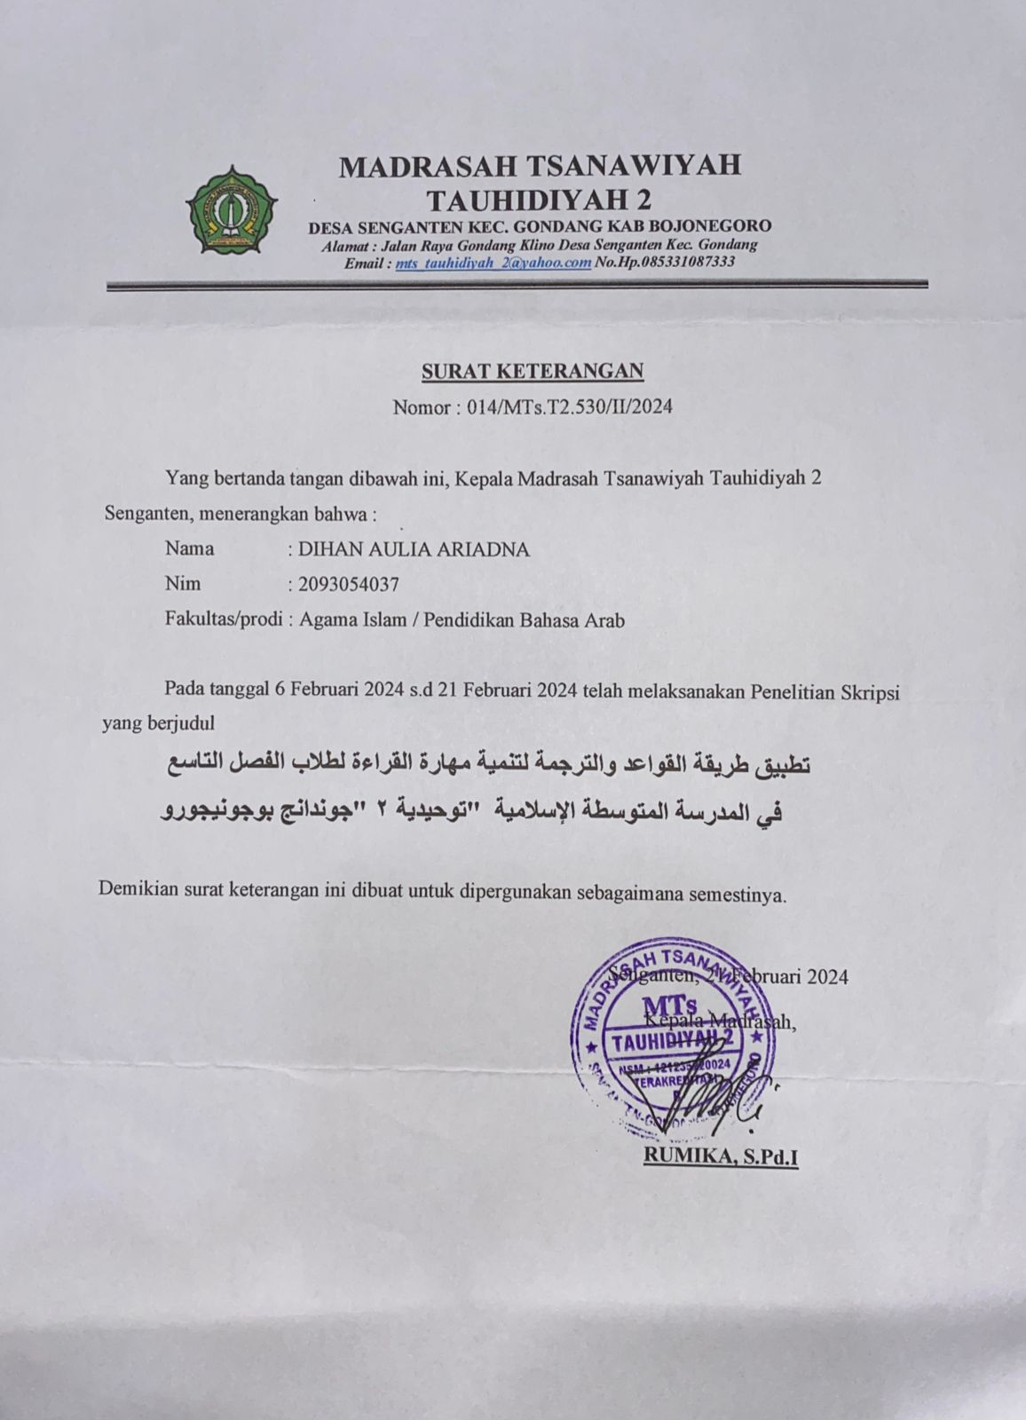

توثيق شهادة بإجراء البحث

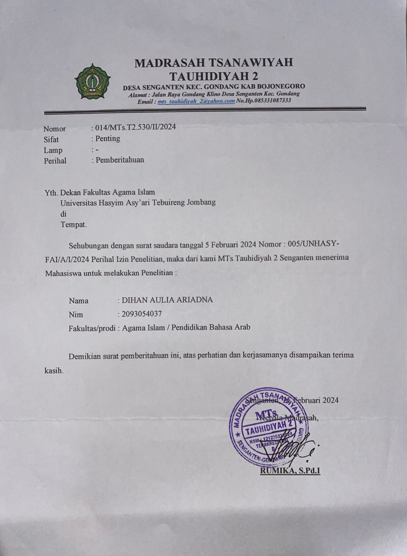

تصريح البحث إلى المدرسة المتوسطة الإسلامية " توحيدية ٢" جوندانج بوجونيجورو
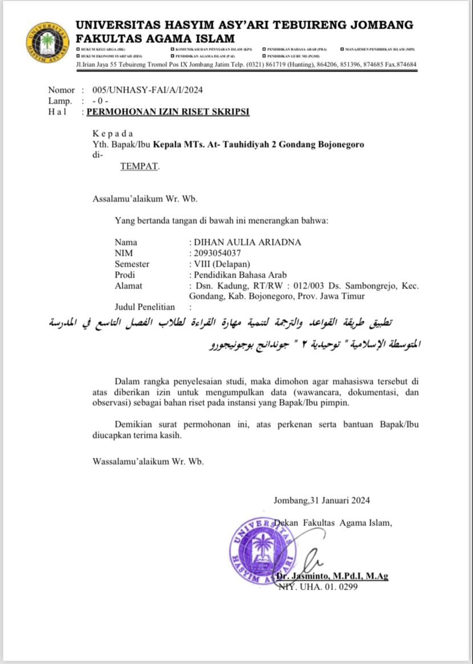

الملاحق الثالث
توثيق البحث
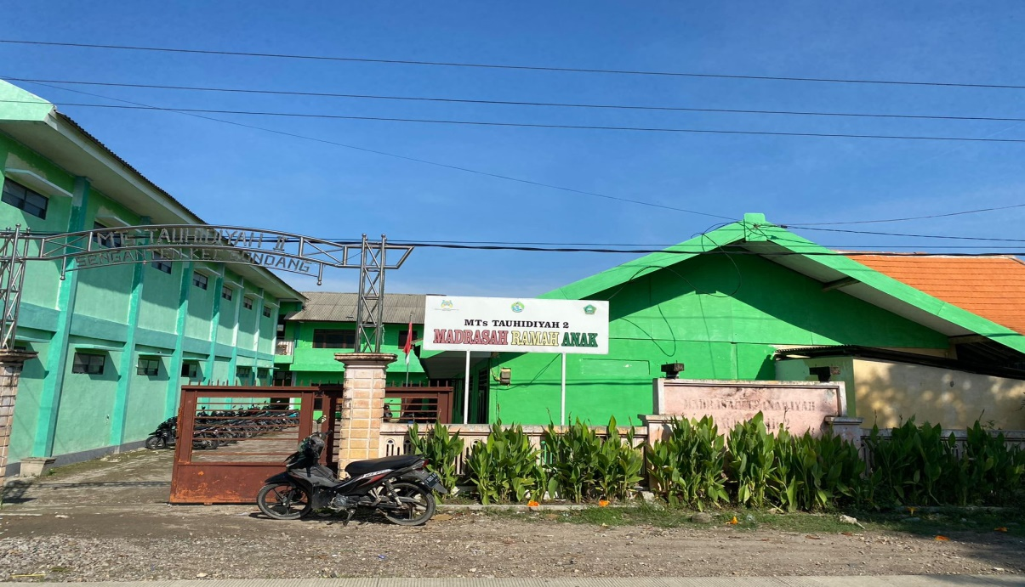

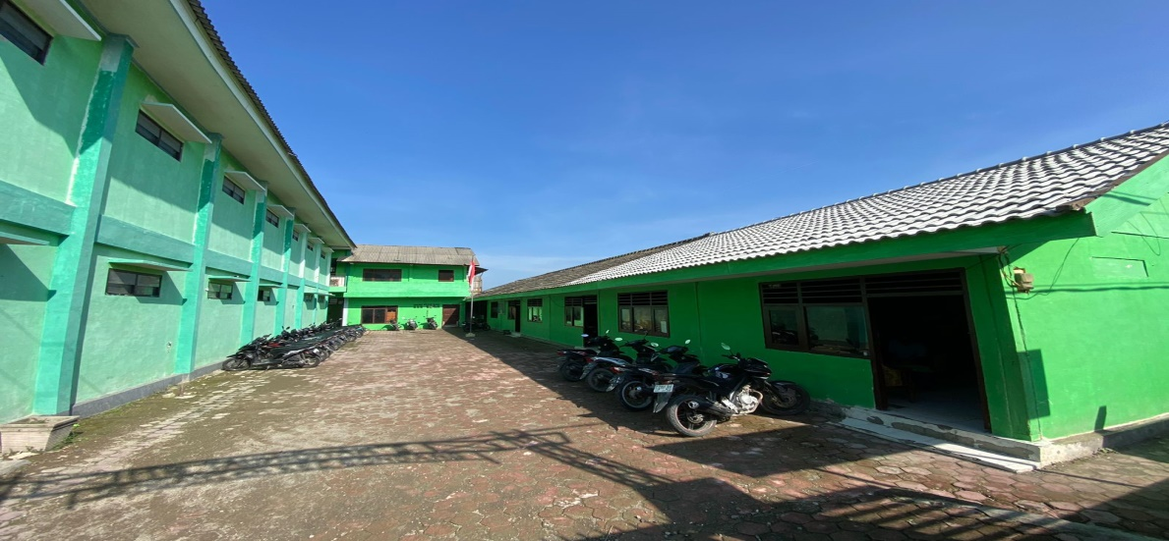

(المدرسة المتوسطة الإسلامية " توحيدية ٢" جوندانج بوجونيجورو صورة)

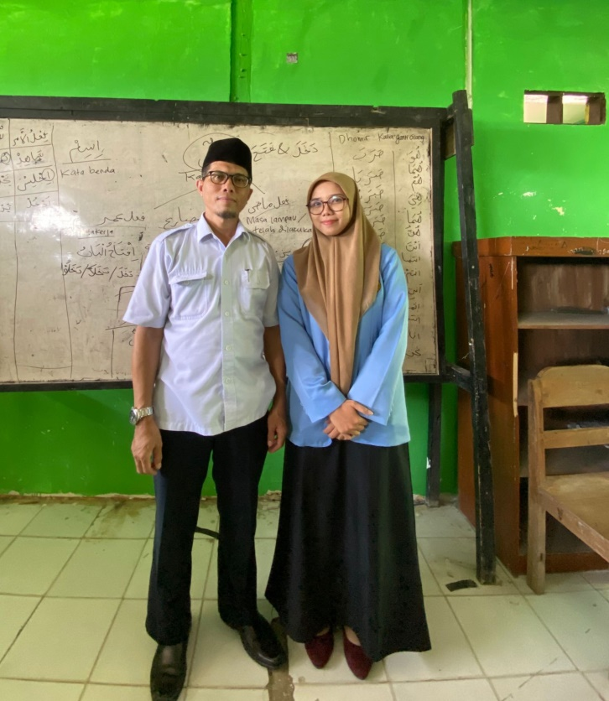
(صورة ما قبل البحث مع مدرس المادة العربية)

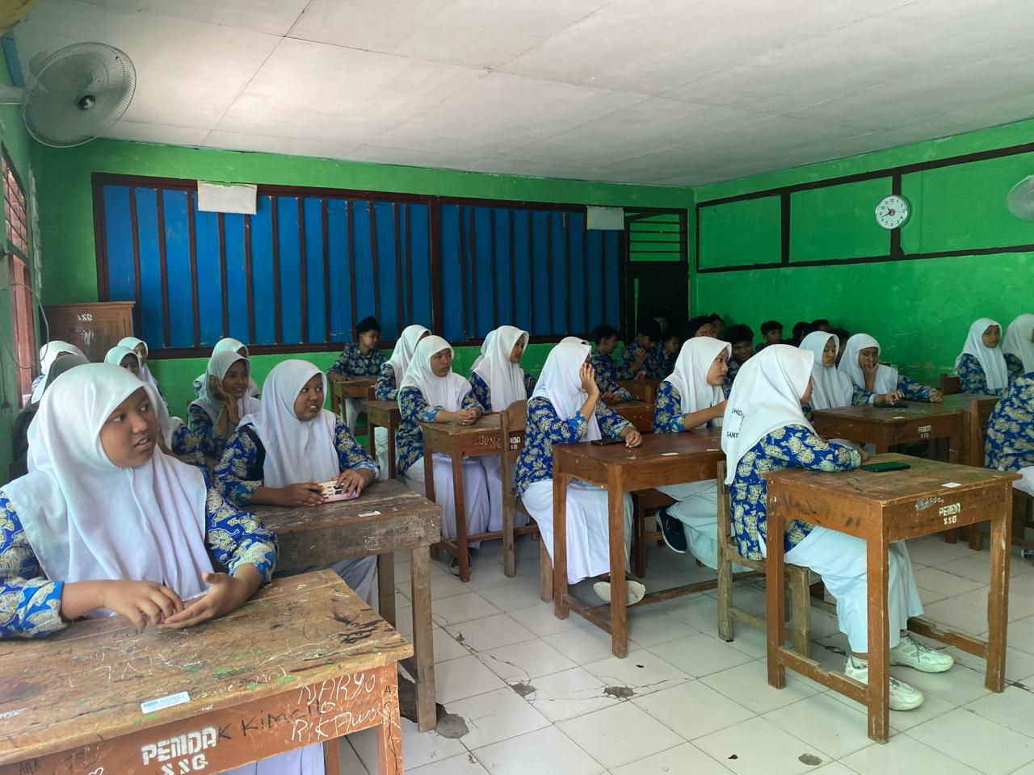
(تعليم اللغة العربية – البحث الأول)

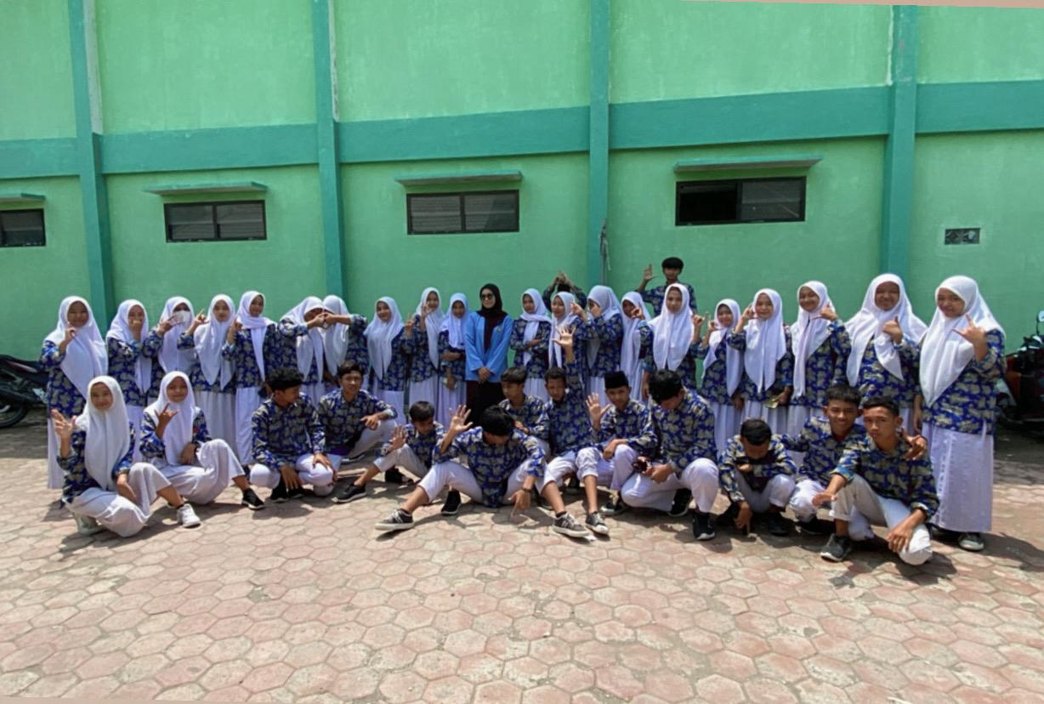
(جلسة تصوير جماعية – البحث الأول)

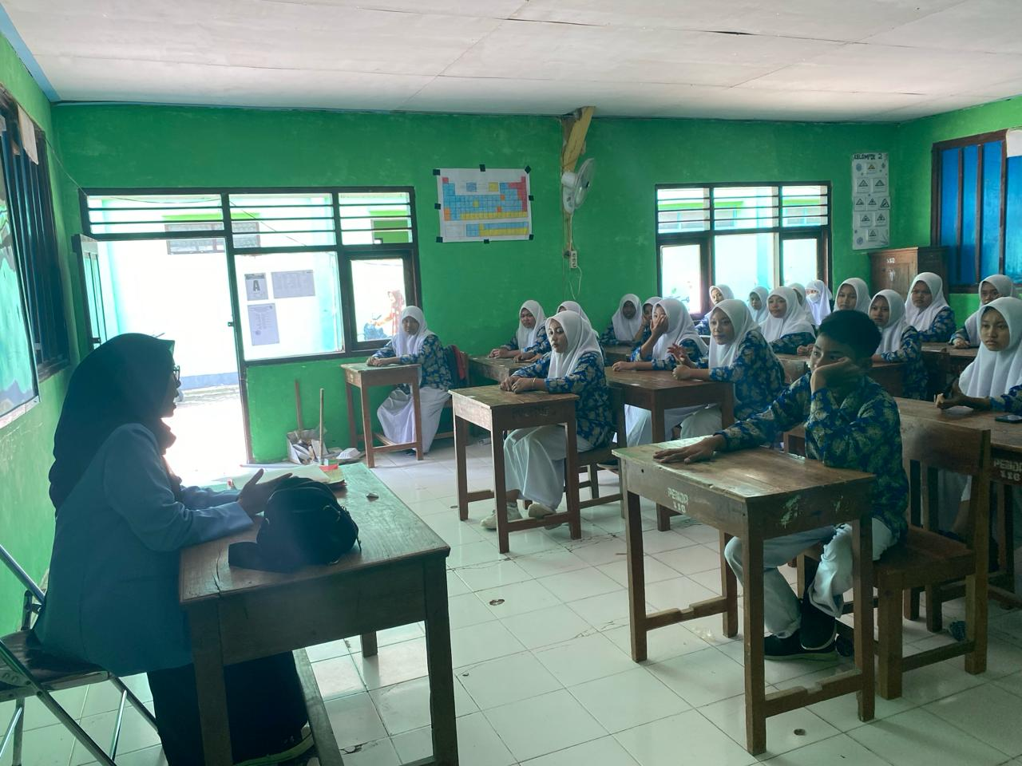
(تعليم اللغة العربية – البحث الثاني)

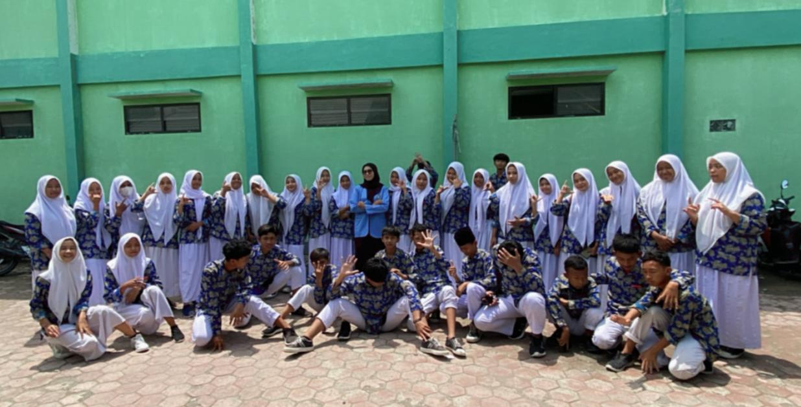
(جلسة تصوير جماعية – البحث الثاني)

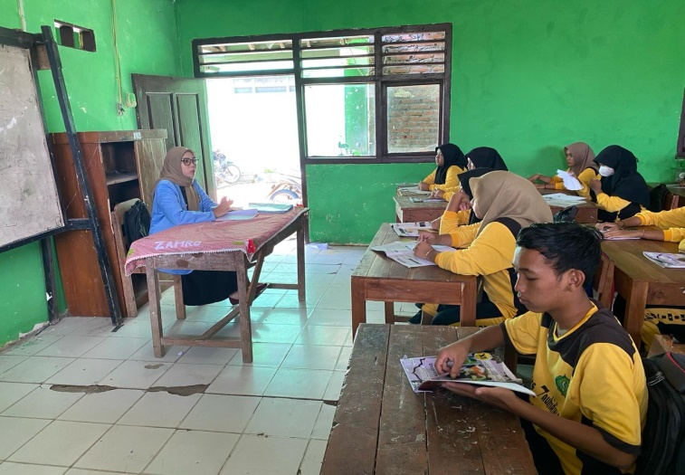
(تعليم اللغة العربية – البحث الثالث)

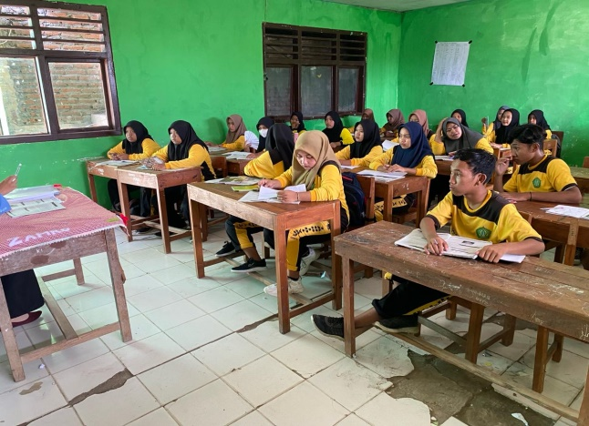

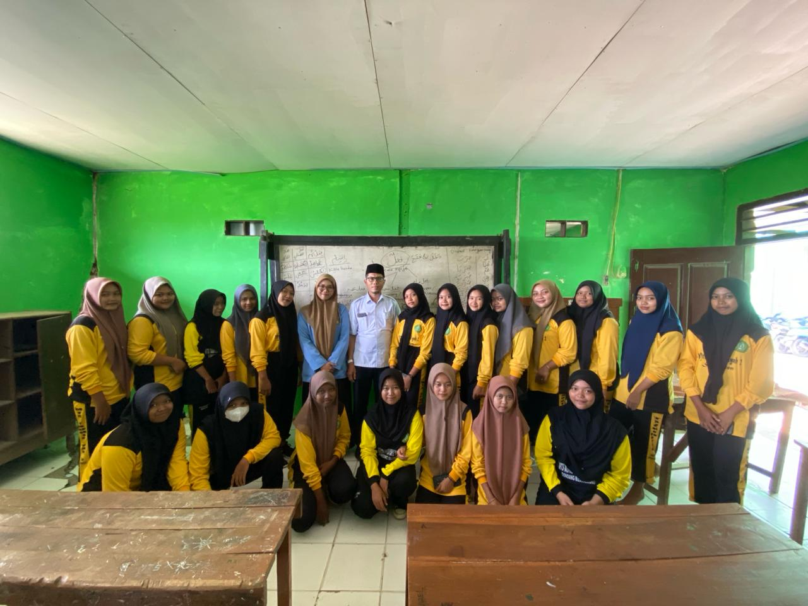
(جلسة تصوير جماعية – البحث الثالث)
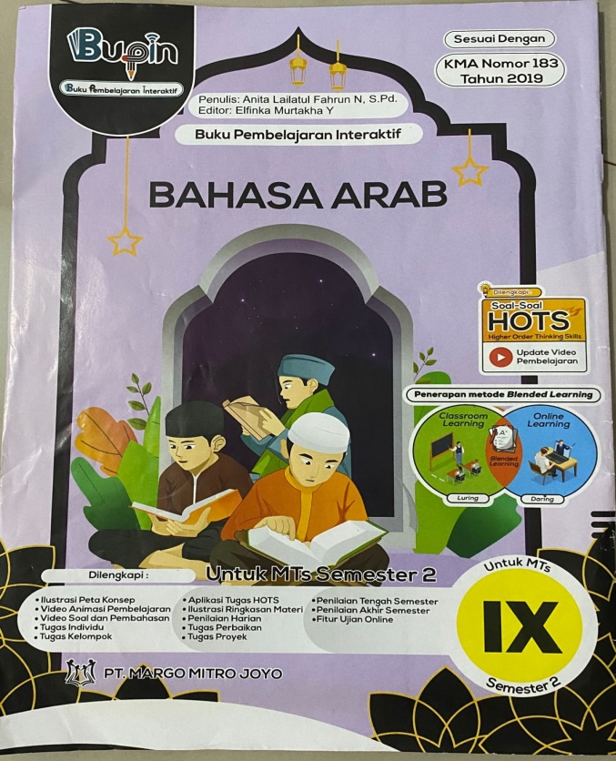
(الكتاب المدرسي العربي)

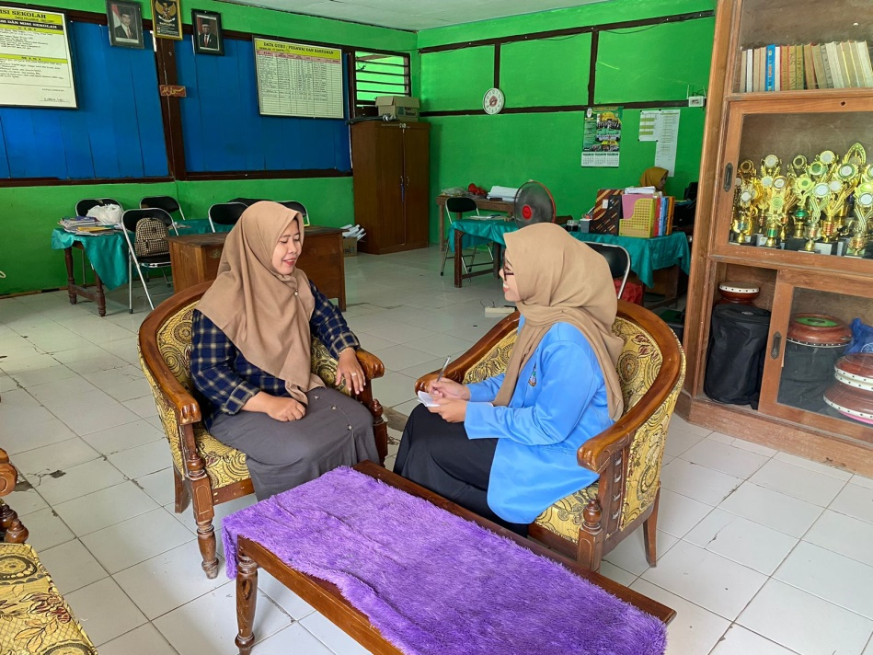
(مقابلة مع رئيسة المدرسة)

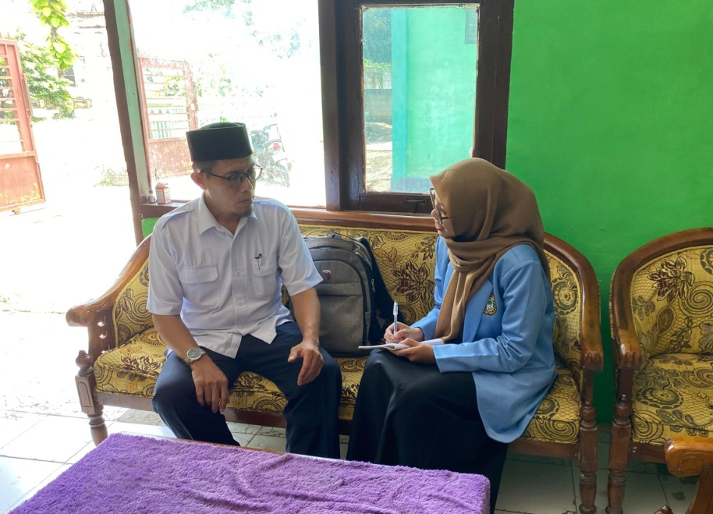
(مقابلة مع مدرس مادة اللغة العربية)

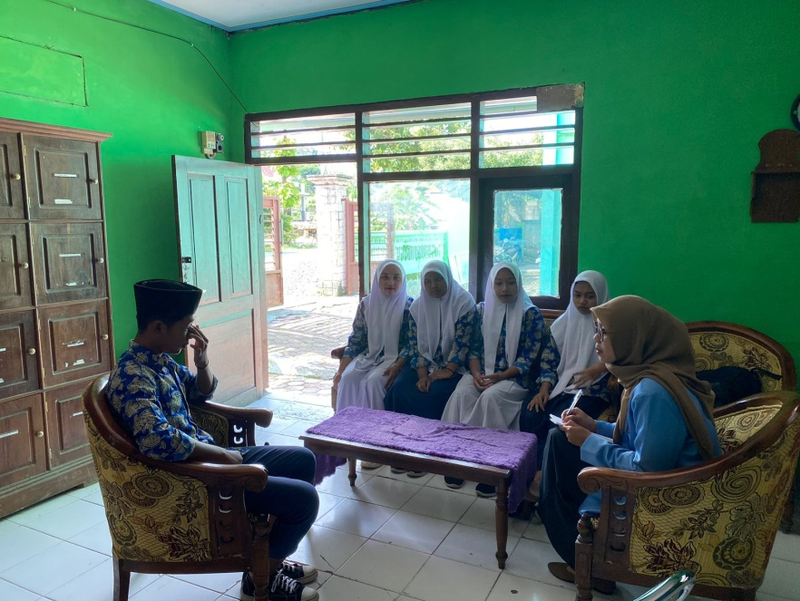
(مقابلات مع الطلاب)

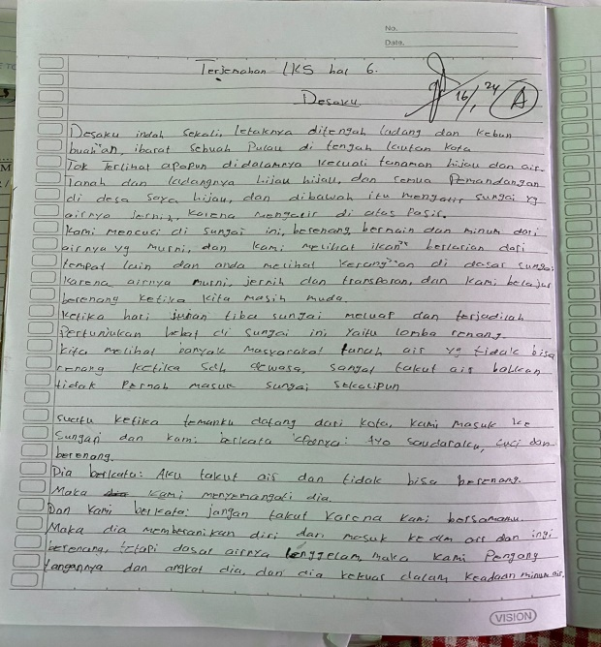
تقييم تعلم اللغة العربية من (
تطبيق طريقة القواعد والترجمة لمهارة القراءة)
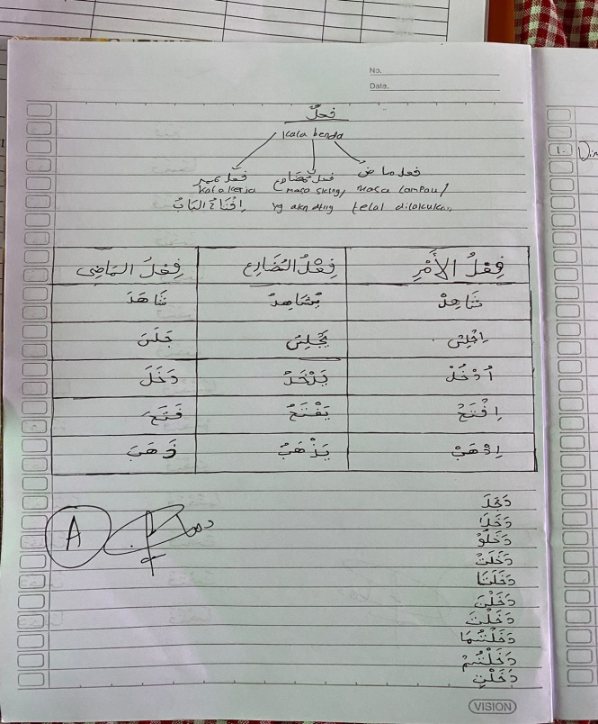
تقييم تعلم اللغة العربية من (
تطبيق طريقة القواعد والترجمة لمهارة القراءة)
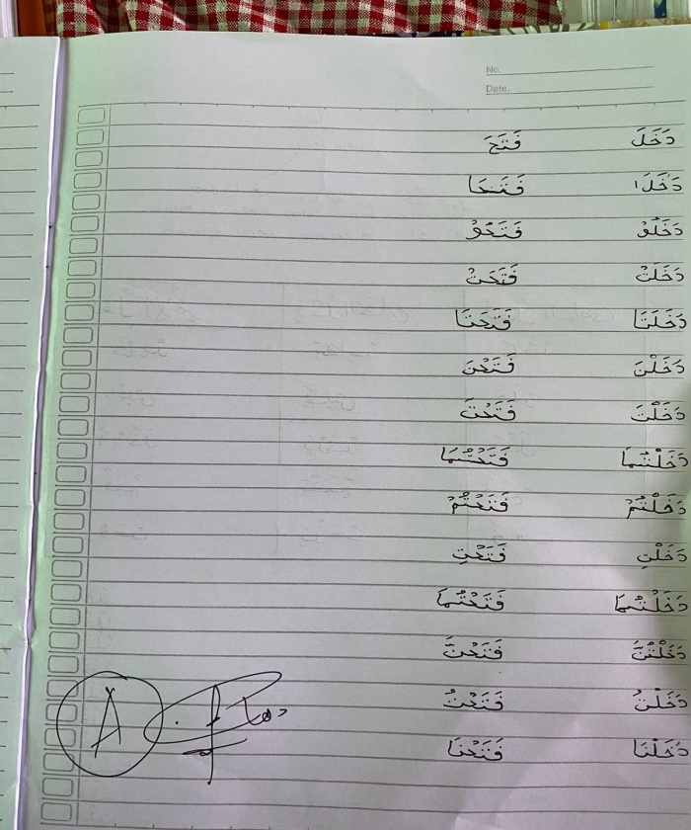
تقييم تعلم اللغة العربية من (
تطبيق طريقة القويد والترجمة لمهارة القراءة)
الملاحق الرابع

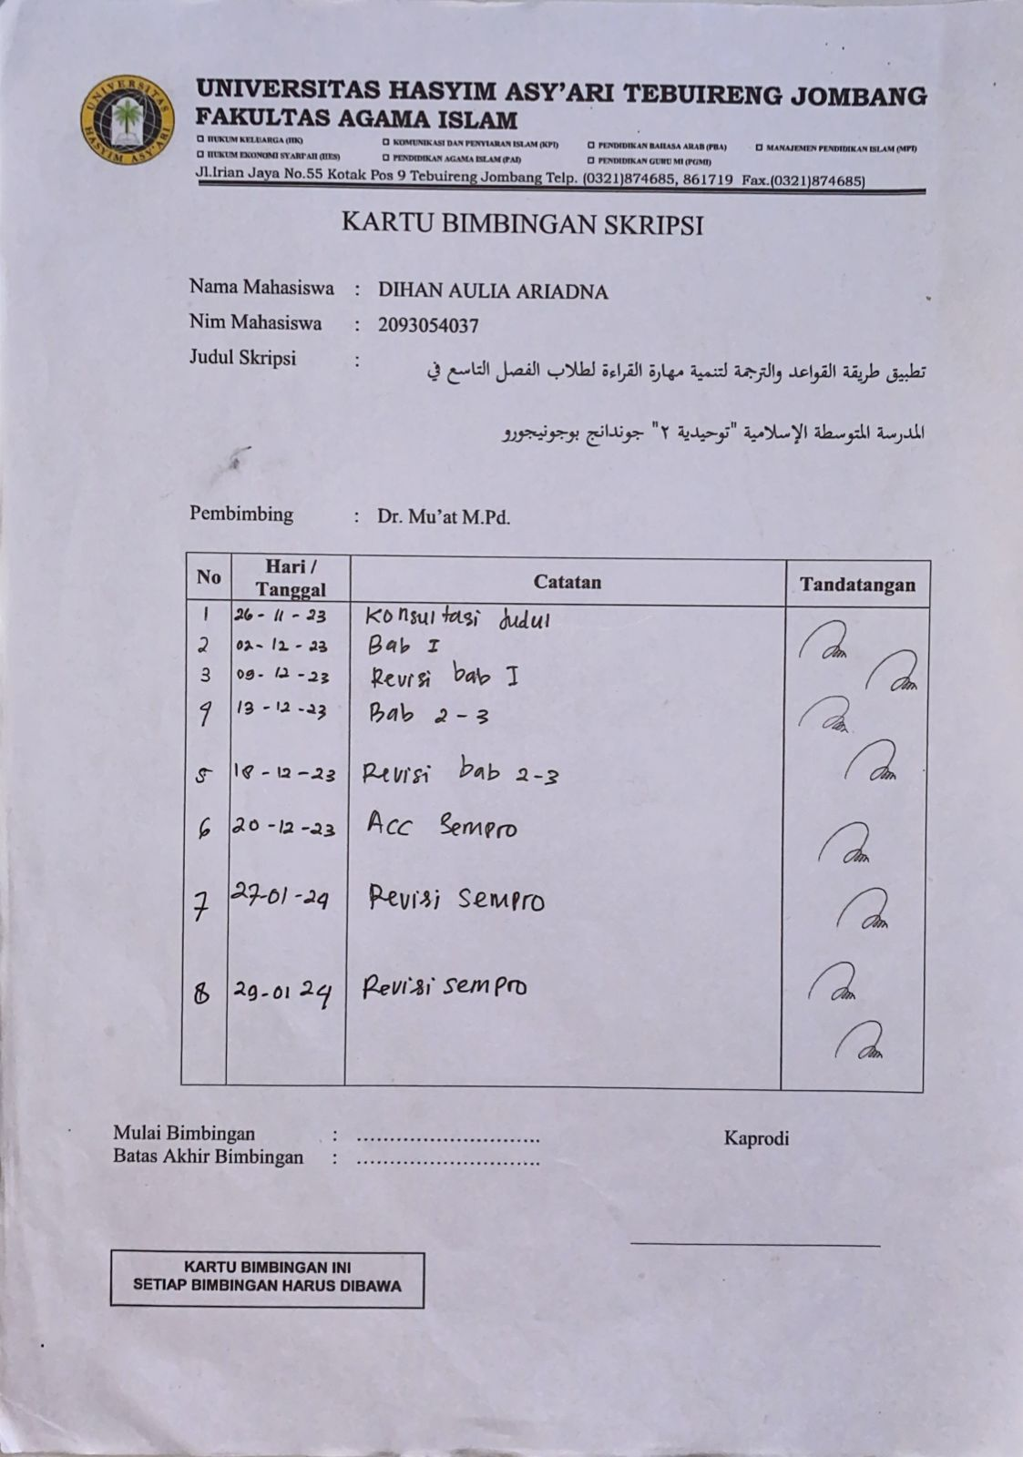
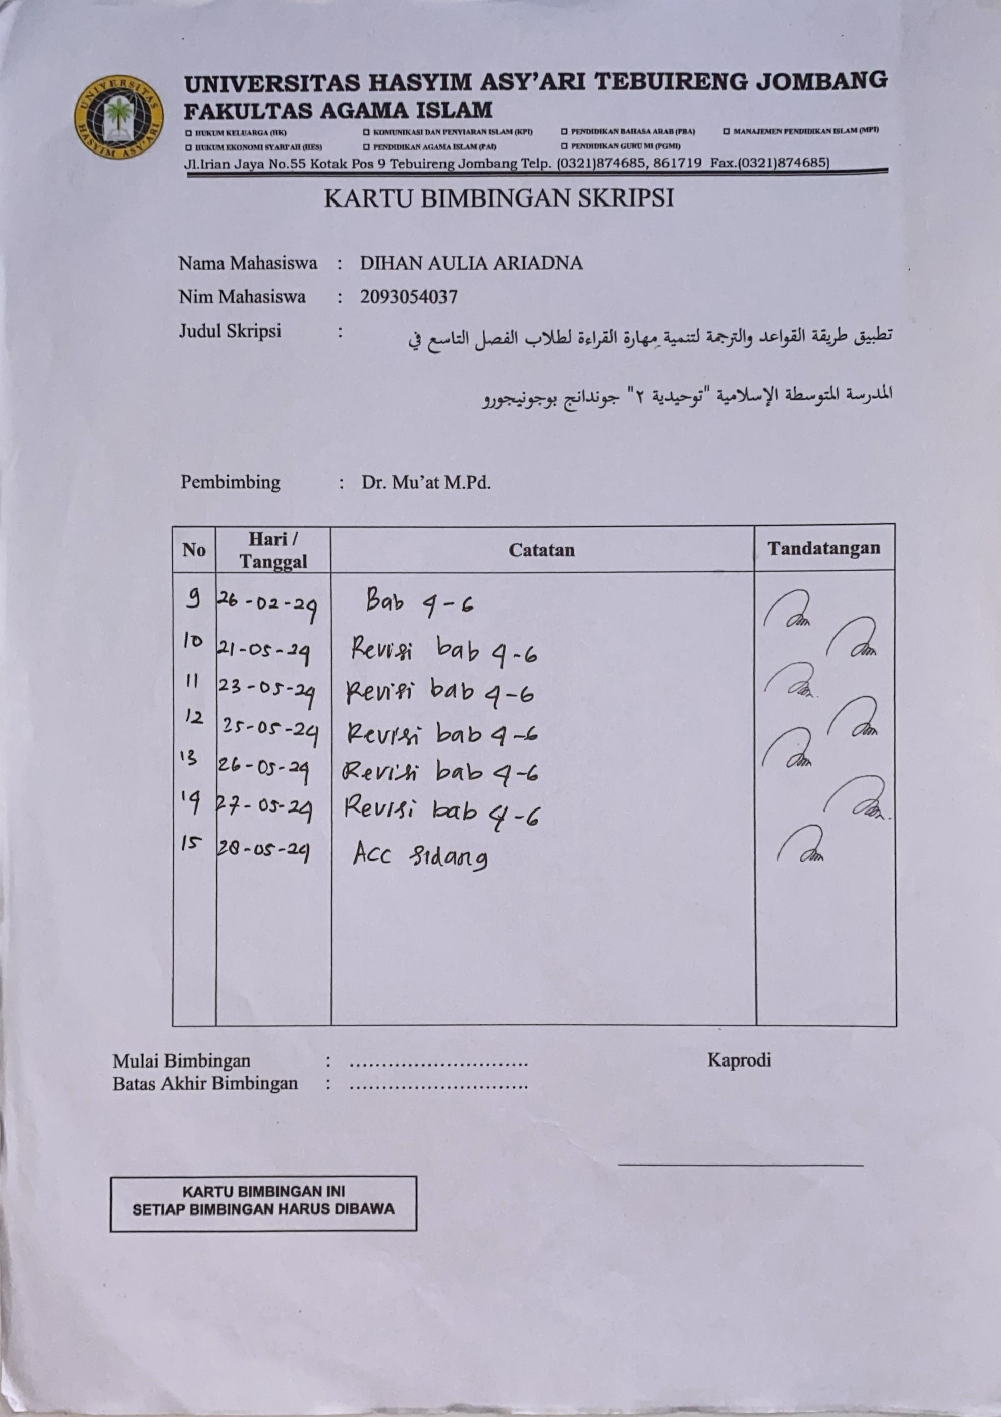

الملاحق الخامس
السيرة الذاتية الباحثة
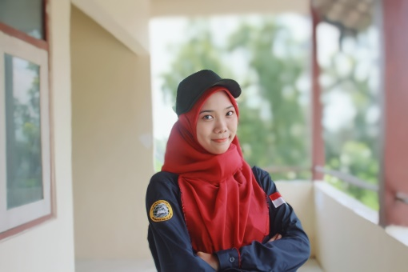
- البيانات الشخصية
الإسم الكامل : دهان أوليا أري عدن
مكان وتاريخ الميلاد : بوجونيجورو, 19يونيو 2002
الدين : الإسلام
العنوان : سامبونجريجو. جوندانغ، بوجونيجورو. جافا الشرقية
رقم الجوال : 082131997397
البريد الإلكتروني dihanaulia14@gmail.com:
- المؤهلات العملية الرسمية
الرقم | المؤهل | إسم المدرسة | سنة التخريج
1. | المدرسة الإبتدائية | المدرسة الإبتدائية الحكومية 1لإسلامية مفتاح الهودى جوندانغ، بوجونيجورو | 2008-2014
2. | المدرسة المتوسطة | المدرسة المتوسطة الإسلامية " توحيدية ٢" جوندانج بوجونيجورو | 2014-2017
3. | المدرسة الثانوية | المدرسة الثانوية الحكومية 1 بوجونيجورو | 2017-2020

ج. المؤهلات العملية غير الرسمية
الرقم | المؤهل | إسم المؤسسة | السنة
 | المعهد الإسلامي | المعهد الإسلامى الفلاح فاجول, بوجونيجورو | 2014-2019
 | المعهد الإسلامي | المعهد الإسلامي دارالفلاح جوكير جومبانج | 2021-حتى الحين

تبوئرنج, 27 مايو 2024
توقيع صاحبة السيرة الذاتية

دهان أوليا أري عدن

Kasanah&Supian Sauri, Implementasi Metode Gramatika Tarjamah Dalam Pembelajaran Bahasa Arab di Madrasah Tsanawiyyah Futuhiyyah 2 Mranggen Demak (Semarang, Prosiding: Konferensi Ilmiah Mahasiswa Unissula (KIMU) 4, 2020).
Ulin Nuha, Ragam Meteodologi & Media Pembelajaran Bahasa Arab (Yogyakarta: Diva Press, 2016).
Ibid.
M. Abdul Hamid, Pembelajaran Bahasa Arab Pendekatan Metode Strategi dan Media (Yogyakarta: Sukses Offset, 2008).
Fatur Rohman, Metodologi Pembelajaran Bahasa Arab, Metodologi Pembelajaran Bahasa Arab, (Malang : Madani, 2015).
محمود كامل النقة، تعليم اللغة العربية للناطقين بلفات أخرى أساسى – مدخلى – طرق تدرسى (مكة مكرمة: حقوق الطبع وإعادته، حقوق الطبع وإعادة محفوظة لجامعة أم القرى 1405 ه – 1985 م)
دايان لارسن، فريمان، أساليب ومبادئ في تدريس اللغة، (جامعة الملك سعود: الرياض: 1995).
عزمان إسماعل، المدخل إلى اللغى العربية )الرانيري فرس: دار السلام: بندا أتشية ۲۰۰٤ م(.
دوحلاس برآون، أسس تعلم اللغة وتعليمها، )دار النهضة العربية: بيروت(.
Julia. Abdur Rahim dan Wiena Safitri. Implementasi Metode Tata Bahasa Terjemah Dalam Pembelajaran Bahasa Arab Di Kelas 7 Sekolah Menengah Pertama (SMP) Muhammadiyah Haurgeulis Indramayu. (Indramayu: Jurnal Bahasa dan Pendidikan. 2022) Vol. 2 No. 4.
رشدى أحمد طعيمة، المرجع في تعليم اللغة العربية - الجزء الأول (مكة المكرمة: معهد اللغة العربية: ۱٩٨٦) .
Fatur Rohman, Metodologi Pembelajaran Bahasa Arab.
رشدى أحمد طعيمة، المرجع في تعليم اللغة العربية - الجزء الأول (مكة المكرمة: معهد اللغة العربية: ۱٩٨٦) .
رشدى أحمد طعيمة، المرجع في تعليم اللغة العربية - الجزء الأول (مكة المكرمة: معهد اللغة العربية: ۱٩٨٦).
Saiful Sagala, Konsep dan Makna Pembelajaran, (Bandung, Ifabeta, 2005).
Abdul Choir, Psikologi Kajian Teoritik (Jakarta: Rineka Cipta, 2003).
Ahmad Izzan, Metodologi Pembelajaran Bahasa Arab, (Bandung, Humaniora, 2004).
Ibid.
Acep Hermawan, Metodologi Pembelajaran Bahasa Arab, (Bandung, Remaja Rosdakarya, 2011).
Ahmad Fuad Efendy, Metodologi Pengajaran Bahasa Arab, (Cet. III; Malang: Misyakat, 2005).
Bisri Mustofa dan Abdul Hamid, Metode dan Strategi Pembelajaran Bahasa Arab, (Cet. IV: Malang: UIN Maliki Press, 2016).
Bisri Mustofa dan Abdul Hamid, Metode dan Strategi Pembelajaran Bahasa Arab, (Cet. IV: Malang: UIN Maliki Press, 2016).
Aziz Fachrurazi dan Erta Mahyudin, Pembelajaran Bahasa Asing. (Cet 1: Jakarta: Bania Publishing, 2010).
Musthofa dan Hamid, Metode.
Fachrurazi dan Mahyudin, Pembelajaran.
Bisri Mustofa dan Abdul Hamid, Metode dan Strategi Pembelajaran Bahasa Arab, (Cet IV: Malang: UIN-Maliki Press, 2016.
Aziz Fachrurazi dan Erta Mahyudin, Teknik Pembelajaran Bahasa Arab, (Bandung: Pustaka Cendekia Utama, 2011).
Acep Hermawan, Metodologi Pembelajaran Bahasa Arab, (Cet. IV: Bandung: Remaja Rosdakarya, 2014).
Mustafa dan Hamid, Metode.
Acep Hermawan, Metodologi Pembelajaran Bahasa Arab, (Cet IV; Bandung: Remaja Rosdakarya, 2014.
Bisri Mustofa dan Abdul Hamid, Metode dan Strategi Pembelajaran Bahasa Arab, (Cet IV; Malang: UIN-Maliki Press, 2016).
Sugiyono, Metode Penelitian Kuantitatif, Kualitatif dan R&D, (Bandung: Afabeta, Cet 23. 2016).
Ibid.
Sugiyono, Metode Penelitian Kuantitatif, Kualitatif dan R&D, (Bandung: Afabeta, 2012).
35 Kharisma Duwi Nur Afifa, Pengaruh Persepsi Siswa Tentang Disiplin Kerja Guru Terhadap Minat Dan Hasil Belajar Siswa Kelas X Dalam Mata Pelajaran Quran Hadis Di MAN 2 Jombang (Tulungagung: 2019).
Sugiyono, Metode Penelitian Kuantitatif, Kualitatif dan R&D, (Bandung: Afabeta, 2012).
Sugiyono, Metode Penelitian Kuantitatif, Kualitatif dan R&D, (Bandung: Afabeta, 2012)
Rahmadi, Pengantar Metodologi Penelitian (Banjarmasin: Antasari Press, 2011). .
Sugiyono, Metode Penelitian Kuantitatif, Kualitatif dan R&D, (Bandung: Afabeta, 2012).
Sugiyono, Metode Penelitian Kuantitatif, Kualitatif dan R&D, (Bandung: Afabeta, 2012).
المقابلة مع رئيسة المدرسة (أستاذة روميكا) في 21 فبراير في الساعة 09,32 في غرفة الرئيسة المدرسة
المقابلة مع رئيسة المدرسة (أستاذة روميكا) في 21 فبراير في الساعة 09,32 في غرفة الرئيسة المدرسة
المقابلة مع المدرس اللغة العربية (الأستاذ محمد إحسن) في 20 فبراير 2024 في الساعة 12,00في غرفة المدرس
الملاحظة في الفصل التاسع في المدرسة المتوسطة الإسلامية " توحيدية ٢" جوندانج بوجونيجورو في الساعة 11, 30 في 6 فبراير2٠24
المقابلة مع المدرس اللغة العربية (الأستاذ محمد إحسن) في 20 فبراير 2024 في الساعة 12,00في الإدارة
المقابلة مع الطالب (دوي اسكندار الرحمن نزولا سوبحان) في 21 فبراير 2024 في الساعة 57, 08 في الفصل
المقابلة مع الطالبة (نيلال أسنا) في 21 فبراير 2024 في الساعة 57, 08 في الفصل
المقابلة مع المدرس اللغة العربية (الأستاذ محمد إحسن) في 20 فبراير 2024 في الساعة 12,00في الإدارة
الملاحظة في الفصل التاسع في المدرسة المتوسطة الإسلامية " توحيدية ٢" جوندانج بوجونيجورو في الساعة 11, 30 في 13 فبراير2٠24
المقابلة مع المدرس اللغة العربية (الأستاذ محمد إحسن) في 20 فبراير 2024 في الساعة 12,00في الإدارة
المقابلة مع الطالبة (أريك نور أسفيك) في 21 فبراير 2024 في الساعة 57, 08 في الفصل
الملاحظة في الفصل التاسع في المدرسة المتوسطة الإسلامية " توحيدية ٢" جوندانج بوجونيجورو في الساعة 11, 30 في 21 فبراير2٠24
المقابلة مع المدرس اللغة العربية (الأستاذ محمد إحسن) في 20 فبراير 2024 في الساعة 12,00في الإدارة
المقابلة مع الطالبة (ايفا رحما واتي) في21 فبراير 2024 في الساعة 57, 08 في الفصل
المقابلة مع المدرس اللغة العربية (الأستاذ محمد إحسن) في 20 فبراير 2024 في الساعة 12,00في الإدارة
المقابلة مع المدرس اللغة العربية (الأستاذ محمد إحسن) في 20 فبراير 2024 في الساعة 12,00في الإدارة
Fatur Rohman, Metodologi Pembelajaran Bahasa Arab, (Malang: Madani, 2015).
رشدى أحمد طعيمة، المرجع في تعليم اللغة العربية - الجزء الأول (مكة المكرمة: معهد اللغة العربية: ۱٩٨٦) .
رشدى أحمد طعيمة، المرجع في تعليم اللغة العربية - الجزء الأول (مكة المكرمة: معهد اللغة العربية: ۱٩٨٦).

